Valstybinio socialinio draudimo fondo valdybos
prie Socialinės apsaugos ir darbo ministerijos DirektoriAus
Į s a k y m a s

DĖL VALSTYBINIO SOCIALINIO DRAUDIMO fondo valdybos prie socialinės apsaugos ir darbo ministerijos direktoriaus
2010 m. birželio 4 d. įsakymo Nr. V-243
„Dėl duomenų apie apdraustuosius ir draudėjus pateikimo ir tikslinimo taisyklių, socialinio draudimo pranešimų/prašymo formų ir jų elektroninių duomenų struktūros aprašų patvirtinimo“ pakeitimo

2010 m. gruodžio 31 d. Nr. V-570
Vilnius

Vadovaudamasis Lietuvos Respublikos valstybinio socialinio draudimo įstatymo 5, 7 ir 9 straipsnių pakeitimo įstatymu (Žin., 2010, Nr. 137-7003) ir Lietuvos Respublikos Vyriausybės 2010 m. gruodžio 22 d. nutarimu Nr. 1803 „Dėl Lietuvos Respublikos Vyriausybės 2007 m. balandžio 25 d. nutarimo Nr. 435 „Dėl Lietuvos Respublikos apdraustųjų valstybiniu socialiniu draudimu ir valstybinio socialinio draudimo išmokų gavėjų registro steigimo, jo nuostatų patvirtinimo ir veiklos pradžios nustatymo“ pakeitimo“ (Žin., 2010, Nr. 153-7816):
1. P a k e i č i u Valstybinio socialinio draudimo fondo valdybos prie Socialinės apsaugos ir darbo ministerijos (toliau – Fondo valdyba) direktoriaus 2010 m. birželio 4 d. įsakymą Nr. V-243 „Dėl duomenų apie apdraustuosius ir draudėjus pateikimo ir tikslinimo taisyklių, socialinio draudimo pranešimų/prašymo formų ir jų elektroninių duomenų struktūros aprašų patvirtinimo“ (toliau – Įsakymas; Žin., 2010, Nr. 73-3728):
1.1. Išdėstau Įsakymo 1.5 punktą taip:
„1.5. 9-SD pranešimo apie apdraustajam suteiktas (atšauktas) tėvystės atostogas arba atostogas vaikui prižiūrėti formą.“
1.2. Išdėstau nauja redakcija 9-SD pranešimo apie motinai (įmotei), tėvui (įtėviui) arba vaiko globėjui suteiktas (atšauktas) atostogas vaikui prižiūrėti formą (pridedama).
1.3. Išdėstau Įsakymo 1.13 punktą taip:
„1.13. Elektroninio 9-SD pranešimo apie apdraustajam suteiktas (atšauktas) tėvystės atostogas arba atostogas vaikui prižiūrėti formos duomenų struktūros aprašą (versija 03).“
1.4. Išdėstau nauja redakcija elektroninio 9-SD pranešimo apie motinai (įmotei), tėvui (įtėviui) arba vaiko globėjui suteiktas (atšauktas) atostogas vaikui prižiūrėti formos duomenų struktūros aprašą (pridedama).
1.5. Išdėstau nauja redakcija Įsakymu patvirtintus:
1.5.1. 12-SD pranešimo apie apdraustųjų nedraudiminius laikotarpius formą (pridedama);
1.5.2. 13-SD pranešimo apie asmenis, gaunančius pajamas pagal autorines sutartis, iš sporto ar atlikėjo veiklos, formą (pridedama);
1.5.3. PT elektroninio prašymo dėl apdraustųjų valstybiniu socialiniu draudimu duomenų tikslinimo formą (pridedama);
1.5.4. Elektroninio 12-SD pranešimo apie apdraustųjų nedraudiminius laikotarpius formos duomenų struktūros aprašą (versija 03; pridedama);
1.5.5. Elektroninio 13-SD pranešimo apie asmenis, gaunančius pajamas pagal autorines sutartis, iš sporto ar atlikėjo veiklos, formos duomenų struktūros aprašą (versija 04; pridedama);
1.5.6. PT elektroninio prašymo dėl apdraustųjų valstybiniu socialiniu draudimu duomenų tikslinimo formos duomenų struktūros aprašą (versija 03; pridedama).
1.6. Išdėstau Įsakymu patvirtintų Duomenų apie apdraustuosius ir draudėjus pateikimo ir tikslinimo taisyklių (toliau – Taisyklės) 4.4 punktą taip:
„4.4. 9-SD pranešimą apie apdraustajam suteiktas (atšauktas) tėvystės atostogas arba atostogas vaikui prižiūrėti (toliau – 9-SD pranešimas);“.
1.7. Taisyklių 9 punkte vietoj skaičiaus „9“ įrašau skaičių „4“, vietoj žodžio „devynis“ įrašau žodį „keturis“;
1.8. Taisyklių 30 punkto antrajame sakinyje prieš žodį „dienas“ įrašau žodį „darbo“ ir šį sakinį išdėstau taip:
„Draudėjas 2-SD pranešimą privalo pateikti per 3 darbo dienas nuo apdraustųjų valstybinio socialinio draudimo pabaigos.“
1.9. Taisyklių 31 punkto antrajame sakinyje prieš žodį „dienas“ įrašau žodį „darbo“ ir šį sakinį išdėstau taip:
„Draudėjas 1-SD pranešimą privalo pateikti per 3 darbo dienas nuo apdraustųjų valstybinio socialinio draudimo pradžios.“
1.10. Išdėstau Taisyklių 33 punktą taip:
„33. 9-SD pranešimas pateikiamas, kai:
33.1. apdraustajam, vadovaujantis Lietuvos Respublikos darbo kodekso 179(1) straipsniu, suteikiamos tėvystės atostogos, kol vaikui sukaks vienas mėnuo. Jeigu apdraustajam suteikiamos tėvystės atostogos trumpesniam laikotarpiui, negu vaikui sukaks vienas mėnuo, o vėliau suteikiama likusi atostogų dalis, kiekvieną kartą turi būti pateikiamas naujas 9-SD pranešimas;
33.2. apdraustajam (motinai (įmotei), tėvui (įtėviui) arba vaiko globėjui), vadovaujantis Lietuvos Respublikos darbo kodekso 180 straipsniu, suteikiamos atostogos vaikui prižiūrėti, kol jam sueis treji metai. Jeigu apdraustajam suteikiamos atostogos vaikui prižiūrėti trumpesniam laikotarpiui, negu vaikui sueis treji metai, o vėliau suteikiama likusi atostogų dalis, kiekvieną kartą turi būti pateikiamas naujas 9-SD pranešimas;
33.3. apdraustasis, kuriam suteiktos tėvystės atostogos arba atostogos vaikui prižiūrėti, sugrįžta iš atostogų anksčiau nurodyto laiko;
33.4. apdraustasis jo paties prašymu ar kitais teisės aktų nustatytais atvejais atleidžiamas iš darbo (iš pareigų valstybės tarnyboje) nepasibaigus tėvystės atostogoms arba atostogoms vaikui prižiūrėti.“
1.11. Taisyklių 35 punkte išbraukiu žodį „apdraustajam“, prieš žodžius „atostogų vaikui prižiūrėti“ įrašau žodžius „tėvystės atostogų arba“, po žodžių „suteikimo (atšaukimo)“ įrašau žodį „apdraustajam“ ir šį punktą išdėstau taip:
„35. 9-SD pranešimą draudėjas privalo pateikti Fondo valdybos teritoriniam skyriui ne vėliau kaip per 3 darbo dienas nuo tėvystės atostogų arba atostogų vaikui prižiūrėti suteikimo (atšaukimo) apdraustajam dienos.“
1.12. Išdėstau Taisyklių 36 punktą taip:
„36. 9-SD pranešime pildomi duomenys:
36.1. jeigu apdraustajam suteikiamos tėvystės atostogos, laukelyje P39 pažymima „x“;
36.2. jeigu apdraustajam suteikiamos atostogos vaikui prižiūrėti, laukelyje P40 pažymima „x“;
36.3. laukelyje A15 nurodoma data (metai, mėnuo, diena), nuo kurios apdraustajam suteiktos atostogos – pirma tėvystės atostogų arba atostogų vaikui prižiūrėti diena;
36.4. laukelyje A16 nurodoma data (metai, mėnuo, diena), iki kurios apdraustajam suteiktos atostogos – paskutinė tėvystės atostogų arba atostogų vaikui prižiūrėti diena;
36.5. laukelyje A17 nurodoma atostogų atšaukimo data (metai, mėnuo, diena) – paskutinė tėvystės atostogų arba atostogų vaikui prižiūrėti diena;
36.6. laukelyje A18 nurodoma vaiko gimimo data (metai, mėnuo, diena – iš vaiko gimimo liudijimo ar vaiko gimimo pažymėjimo);
36.7. laukelyje A19 nurodomas vaiko asmens kodas (iš vaiko gimimo liudijimo).“
1.13. Papildau Taisykles nauju 37.10 punktu (buvusį Taisyklių 37.10 punktą laikau 37.11 punktu):
„37.10. Lietuvos Respublikos teisės aktų nustatyta tvarka apdraustasis asmuo pašaukiamas atlikti karo tarnybą arba mokomąsias karines pratybas ir už minėtą laikotarpį darbo užmokestis ar kitos išmokos, nuo kurių Lietuvos Respublikos valstybinio socialinio draudimo įstatymo nustatyta tvarka turi būti skaičiuojamos ir mokamos įmokos, nemokamos už vieną ar daugiau dienų (priežasties kodas – 10);“.
1.14. Išdėstau Taisyklių 38 punktą taip:
„38. Draudėjas 12-SD pranešimą privalo pateikti Fondo valdybos teritoriniam skyriui per 3 darbo dienas nuo šių Taisyklių 37.1–37.6, 37.10 punktuose nustatytų atvejų atsiradimo ir nuo šių Taisyklių 37.7–37.9, 37.11 punktuose nustatytų atvejų pasibaigimo dienos.“
1.15. Papildau Taisykles nauju 43.7 punktu:
„43.7. autorius, turintis meno kūrėjo statusą (priežasties kodas – 07);“.
1.16. Taisyklių 45.1 punkte vietoj skaičiaus „43.6“ įrašau skaičių „43.7“ ir šį punktą išdėstau taip:
„45.1. laukelyje A5 nurodomas 13-SD pranešimo pateikimo priežasties kodas (Taisyklių 43.1–43.7 punktai);“.
1.17. Taisyklių 45.2 punkte vietoj skaičiaus „43.6“ įrašau skaičių „43.7“ ir šį punktą išdėstau taip:
„45.2. laukelyje A6 nurodoma 13-SD pranešimo pateikimo priežastis (Taisyklių 43.1–43.7 punktai);“.
1.18. Papildau Taisykles nauju 45.4.4 punktu taip:
„45.4.4. 50 procentų priskaičiuotų pajamų pagal autorinę sutartį sumos, jeigu įmokos priskaičiuojamos asmenims, turintiems meno kūrėjo statusą;“.
1.19. Taisyklių 76 punktą papildau nauja pastraipa ir išdėstau šį punktą taip:
„76. Draudėjas, nustatęs, kad pateikė ne visą informaciją ar ją pateikė klaidingą, nedelsdamas teikia patikslintą SD pranešimą. Patikslinti SD pranešimai gali būti pateikiami rašytiniai arba naudojantis Elektronine draudėjų aptarnavimo sistema (Taisyklių XII skyrius).
Draudėjas, prieš pateikdamas patikslintus SD pranešimus ir duomenis apie apdraustojo asmens didesnes draudžiamąsias pajamas už praėjusį laikotarpį, privalo sumokėti į Valstybinio socialinio draudimo fondą trūkstamas įmokas ir delspinigius pagal tuo laikotarpiu galiojusius dydžius.“
1.20. Laikau netekusiais galios Taisyklių 83 ir 91 punktus.
2. Į p a r e i g o j u:
2.1. Fondo valdybos Teisės skyrių šį įsakymą paskelbti leidinyje „Valstybės žinios“;
2.2. Fondo valdybos Komunikacijos skyrių paskelbti šį įsakymą Fondo valdybos interneto svetainėje ir Valstybinio socialinio draudimo fondo administravimo įstaigų intraneto svetainėje;
2.3. Fondo valdybos Informacinės sistemos plėtros skyrių paskelbti šį įsakymą Fondo valdybos Draudėjų portale;
2.4. Fondo valdybos Dokumentų tvarkymo skyrių šio įsakymo elektroninius nuorašus išsiųsti Fondo valdybos direktoriaus pavaduotojams, Fondo valdybos skyriams, Fondo valdybos Vidaus audito departamentui, Valstybinio socialinio draudimo fondo valdybos teritoriniams skyriams ir kitoms Valstybinio socialinio draudimo fondo administravimo įstaigoms bei įsakymo nuorašą išsiųsti Lietuvos Respublikos socialinės apsaugos ir darbo ministerijai.
3. N u s t a t a u, kad šio įsakymo 1.7 punktas įsigalioja 2011 m. liepos 1 d.

Direktorius Mindaugas Sinkevičius

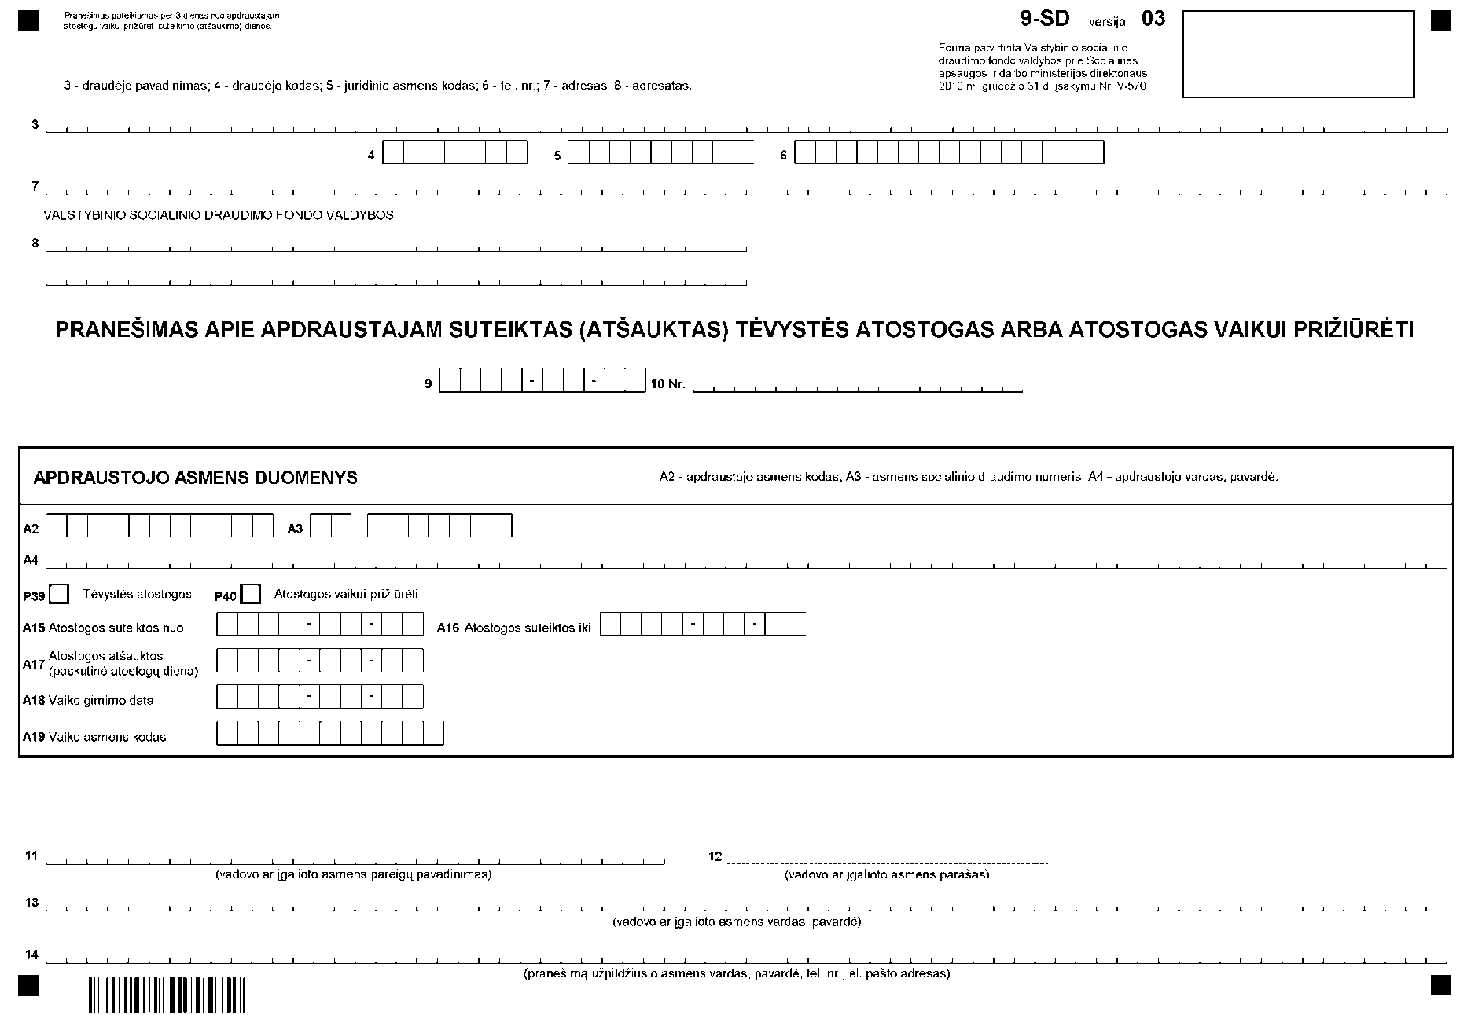
_________________
PATVIRTINTA
Valstybinio socialinio draudimo
fondo valdybos prie Socialinės apsaugos
ir darbo ministerijos direktoriaus
2010 m. gruodžio 31 d.
įsakymu Nr. V-570

ELEKTRONINIO 9-SD PRANEŠIMO apie apdraustajam suteiktas (atšauktas) tėvystės atostogas arba atostogas vaikui prižiūrėti FORMOS duomenų struktūros aprašas (VERSIJA 03)

I. FFData struktūros aprašymas

1. FFData formato paskirtis
Elektroninio pranešimo duomenys aprašomi FFData formatu XML struktūroje. FFData byla turi atitikti W3C XML 1.0 standartą. FFData bylos koduotė – UTF-8. Vienoje FFData byloje saugomi vieno elektroninio pranešimo duomenys.

2. FFData bylos struktūra
FFData
Form
DocumentPages
Group
ListPages
ListPage
Pages
Page
Fields
Field

2.1 Žymė FFData
Šakninė privaloma antraštinė FFData formato žymė, nurodanti duomenų struktūros pradžią (kiekis struktūroje – 1)

Jai priklausančios žymės:

Žymė | Kiekis struktūroje | Ar būtinas? | Pastabos
Form | 1 | Taip | Elektroninio pranešimo duomenys

Žymės atributai:

Atributas | Tipas | Ar būtinas? | Reikšmė | Pavyzdys
Version | Tekstas | Taip | FFData formato versijos numeris.  Dabartinės versijos numeris „1”. | Version=„1“
CreatedByApp | Tekstas | Taip | FFData bylą suformavusios sistemos pavadinimas. | CreatedByApp=„ ABBYY eFormFiller 2.5 v6 (build 190)“
CreatedByLogin | Tekstas | Taip | FFData bylą suformavęs naudotojas. | CreatedByLogin=„username“
CreatedOn | Data | Taip | FFData bylos suformavimo data formate: metai-mėnuo-diena. | CreatedOn=„2008-02-14“

Žymės pavyzdys:
<FFData Version=„1“ CreatedByApp=„ABBYY eFormFiller 2.5 v6 (build 190)“
CreatedByLogin=„username“ CreatedOn=„2008-02-14“>

2.2 Žymė Form
Elektroninio pranešimo duomenų žymė
Jai priklausančios žymės:

Žymė | Kiekis struktūroje | Ar būtinas? | Pastabos
DocumentPages | 1 | Taip | Elektroninio pranešimo lapų struktūros aprašymas
Pages | 1 | Taip | Elektroninio pranešimo lapų sąrašas

Žymės atributai:

Atributas | Tipas | Ar būtinas? | Reikšmė | Pavyzdys
FormDefId | Tekstas | Taip | Unikalus identifikatorius. Elektroninių 9-SD (versija 03) pranešimų unikalus identifikatorius:  {2361A6C3-CE44-4A75-B787-CAFEBA4DE566} | FormDefId=„{2361A6C3-CE44-4A75-B787-CAFEBA4DE566}“
FormLocation | Tekstas | Ne | Elektroninio pranešimo elektroninės formos šablono, kurio pagrindu buvo sukurta FFData byla, kelias. Naudojama tam atvejui, kai FFData byla buvo suformuota specializuota elektroninių formų pildymo programine įranga, naudojančia elektroninius formos šablonus. | FormLocation=  „D:\formos\sodra\9-sd.mxfd „

Žymės pavyzdys:

<Form FormDefId=„{2361A6C3-CE44-4A75-B787-CAFEBA4DE566}“ FormLocation=„„>
<DocumentPages>
...
</DocumentPages>
<Pages>
...
</Pages>
</Form>

2.3 Žymė DocumentPages
Elektroninio pranešimo lapų struktūros aprašymo žymė
Jai priklausančios žymės:

Žymė | Kiekis struktūroje | Ar būtinas? | Pastabos
Group | 1 | Taip | Elektroninio pranešimo lapų grupės aprašymas

Elektroniniame 9-SD (versija 03) pranešime naudojamos DocumentPages žymės pavyzdys:

<DocumentPages>
<Group Name=„Forma“>
<ListPages>
<ListPage>9-SD</ListPage>
</ListPages>
</Group>
</DocumentPages>

2.4 Žymė Group
Elektroninio pranešimo lapų grupės aprašymo žymė
Jai priklausančios žymės:

Žymė | Kiekis struktūroje | Ar būtinas? | Pastabos
ListPages | 1 | Taip | Lapų, priklausančių grupei, sąrašas

Žymės atributai:

Atributas | Tipas | Ar būtinas? | Reikšmė | Pavyzdys
Name | Tekstas | Taip | Pranešimo lapų grupės pavadinimas (žr. 4 punktą) | Name=„Forma“

Žymės pavyzdys:
<Group Name=„Forma“>
<ListPages>
<ListPage>9-SD</ListPage>
</ListPages>
</Group>

2.5 Žymė ListPages
Lapų, priklausančių grupei, sąrašo žymė
Jai priklausančios žymės:

Žymė | Kiekis struktūroje | Ar būtinas? | Pastabos
ListPage | Neribotas | Taip | Nurodomas konkretus elektroninio pranešimo lapo kodas (žr. 4 punktą)

Žymės pavyzdys:

<ListPages>
<ListPage>9-SD</ListPage>
</ListPages>

2.6 Žymė ListPage
Konkretaus elektroninio pranešimo lapo kodo žymė (žr. 4 punktą)
Žymės pavyzdys:
<ListPage>9-SD</ListPage>

2.7 Žymė Pages
Elektroninio pranešimo lapų sąrašo žymė
Jai priklausančios žymės:
Žymė | Kiekis struktūroje | Ar būtinas? | Pastabos
Page | Neribotas | Taip | Elektroninio pranešimo lapas

Žymės atributai:
Atributas | Tipas | Ar būtinas? | Reikšmė | Pavyzdys
Count | Skaičius | Taip | Elektroninio pranešimo lapų skaičius. 9-SD pranešime gali būti tik 1 lapas. | Count=„1“

Žymės pavyzdys:
<Pages Count=„1“>
...
</Pages>

2.8 Žymė Page
Elektroninio pranešimo lapo žymė.
Jai priklausančios žymės:
Žymė | Kiekis struktūroje | Ar būtinas? | Pastabos
Fields | 1 | Taip | Elektroninio pranešimo lapo duomenų laukelių rinkinys

Žymės atributai:
Atributas | Tipas | Ar būtinas? | Reikšmė | Pavyzdys
PageDefName | Tekstas | Taip | Lapo kodas (žr. 4 punktą) | PageDefName=„9-SD“
PageNumber | Skaičius | Taip | Lapo eilės numeris.  Lapo eilės numeris turi sutapti su Page eile Pages sąraše. Lapų numeracija prasideda nuo 1. | PageNumber=„1“

Žymės pavyzdys:
<Page PageDefName=„9-SD“ PageNumber=„1“>
...
</Page>

2.9 Žymė Fields
Elektroninio pranešimo lapo duomenų laukelių rinkinio žymė
Fields rinkinyje turi būti visi laukeliai, apibrėžti 9-SD pranešimo formoje (9-SD šablone). Field žymių eilės tvarka rinkinyje nėra svarbi.
Jai priklausančios žymės:
Žymė | Kiekis struktūroje | Ar būtinas? | Pastabos
Field | Neribotas | Ne | Duomenų laukelis

Žymės atributai:
Atributas | Tipas | Ar būtinas? | Reikšmė | Pavyzdys
Count | Skaičius | Taip | Laukelių skaičius Fields rinkinyje | Count=„29“

Žymės pavyzdys:
<Fields Count=„29“>
...
</Fields>

2.10 Žymė Field
Duomenų laukelio žymė
Žymės atributai:
Atributas | Tipas | Ar būtinas? | Reikšmė | Pavyzdys
Name | Tekstas | Taip | Lauko XML atributas (žr. III skyrių). Atitinka laukelio pavadinimą ir žymę popierinėje formoje.  Lape laukelių vardai turi būti unikalūs. | Name=„PersonCode“

Žymės pavyzdys:
<Field Name=„PersonCode“>37701011234</Field>

Galimų reikšmių tipų formatai:
Tipas | Formavimas
Tekstas | Teksto eilutė
Data | Data formate: metai-mėnuo-diena. Pvz., „2008-01-15“
Skaičius | Sveikas skaičius arba dešimtainis su lietuvišku dešimtainių dalių skirtuku (,)

II. IŠSAMI elektroninio 9-SD pranešimo duomenų XML struktūra

3. Išsamios elektroninio 9-SD pranešimo duomenų XML struktūros pavyzdys

<?xml version=„1.0“ encoding=„UTF-8“?>
<FFData Version=„1“ CreatedByApp=„ABBYY eFormFiller 2.5 v5 (build 178)“ CreatedByLogin=„username“ CreatedOn=„2008-02-14“>
<Form FormDefId=„{2361A6C3-CE44-4A75-B787-CAFEBA4DE566}“ FormLocation=„„>
<DocumentPages>
<Group Name=„Forma“>
<ListPages>
<ListPage>9-SD</ListPage>
</ListPages>
</Group>
</DocumentPages>
<Pages Count=„1“>
<Page PageDefName=„9-SD“ PageNumber=„1“>
<Fields Count=„22“>
<Field Name=„FormCode“>9-SD</Field>
<Field Name=„FormVersion“>03</Field>
<Field Name=„InsurerName“></Field>
<Field Name=„InsurerCode“></Field>
<Field Name=„JuridicalPersonCode“></Field>
<Field Name=„InsurerPhone“></Field>
<Field Name=„InsurerAddress“></Field>
<Field Name=„RecipientDepName“></Field>
<Field Name=„DocDate“></Field>
<Field Name=„DocNumber“></Field>
<Field Name=„PersonCode“></Field>
<Field Name=„InsuranceSeries“></Field>
<Field Name=„InsuranceNumber“></Field>
<Field Name=„PersonFullName“></Field>
<Field Name=„HolidayStartDate“></Field>
<Field Name=„HolidayEndDate“></Field>
<Field Name=„HolidayCancelDate“></Field>
<Field Name=„ChildBirthDate“></Field>
<Field Name=„ChildPersonCode“></Field>
<Field Name=„ManagerJobPosition“></Field>
<Field Name=„ManagerFullName“></Field>
<Field Name=„PreparatorDetails“></Field>
<Field Name=„P39“>1</Field>
<Field Name=„P40“>0</Field>
</Fields>
</Page>
</Pages>
</Form>
</FFData>

III. Elektroninio 9-SD Pranešimo DUOMENŲ ir Formos atributai

4. Elektroninio 9-SD pranešimo formos lapai
Elektroninio 9-SD pranešimo formą sudaro šie lapai:
Lapo kodas | Minimalus kiekis | Maksimalus kiekis | Lapų grupės pavadinimas | Aprašymas
9-SD | 1 | 1 | Forma | Pranešimo formos lapas

5. 9-SD lapo atributai
Žymė popierinėje formoje | XML atributas | Laukelio pavadinimas | Tipas | Ilgis, simboliais
 | FormCode | pranešimo formos kodas  Įrašoma konstanta „9-SD“ | Tekstas | 10
 | FormVersion | pranešimo formos versija  Įrašoma konstanta „03“ | Tekstas | 2
3 | InsurerName | draudėjo pavadinimas | Tekstas | 68
4 | InsurerCode | draudėjo kodas | Skaičius | 7
5 | JuridicalPersonCode | juridinio asmens kodas | Skaičius | 9
6 | InsurerPhone | draudėjo tel. Nr. | Tekstas | 15
7 | InsurerAddress | draudėjo adresas | Tekstas | 68
8 | RecipientDepName | skyriaus, kuriam teikiamas pranešimas, pavadinimas | Tekstas | 68
9 | DocDate | Pranešimo registracijos data  Elektroninėje pranešimo formoje šis atributas nepildomas | Data | 10
10 | DocNumber | Pranešimo registracijos numeris  Elektroninėje pranešimo formoje šis atributas nepildomas | Tekstas | 16
11 | ManagerJobPosition | Vadovo ar įgalioto asmens pareigų pavadinimas | Tekstas | 30
13 | ManagerFullName | Vadovo ar įgalioto asmens vardas ir pavardė | Tekstas | 68
14 | PreparatorDetails | Pranešimą užpildžiusio asmens vardas, pavardė, tel. Nr. , el. pašto adresas | Tekstas | 68
A2 | PersonCode | Apdraustojo asmens kodas | Skaičius | 11
A3 | InsuranceSeries | Asmens socialinio draudimo numeris (tik serija) | Tekstas | 2
A3 | InsuranceNumber | Asmens socialinio draudimo numeris (tik numeris) | Skaičius | 7
A4 | PersonFullName | Apdraustojo vardas, pavardė | Tekstas | 68
A15 | HolidayStartDate | Atostogos suteiktos nuo | Data | 10
A16 | HolidayEndDate | Atostogos suteiktos iki | Data | 10
A17 | HolidayCancelDate | Atostogos atšauktos nuo | Data | 10
A18 | ChildBirthDate | Vaiko gimimo data | Data | 10
A19 | ChildPersonCode | Vaiko asmens kodas | Skaičius | 11
P39 | P39 | Tėvystės atostogos. Įrašoma „1“ arba „0“. | Skaičius | 1
P40 | P40 | Atostogos vaikui prižiūrėti. Įrašoma „1“ arba „0“. | Skaičius | 1

_________________

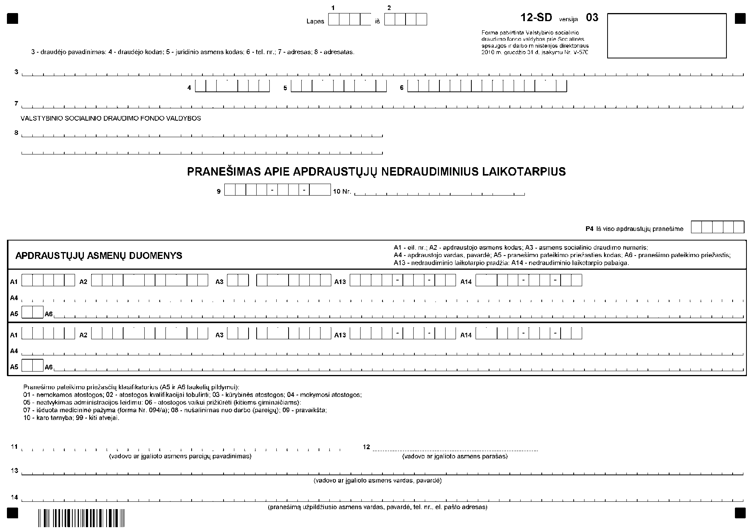
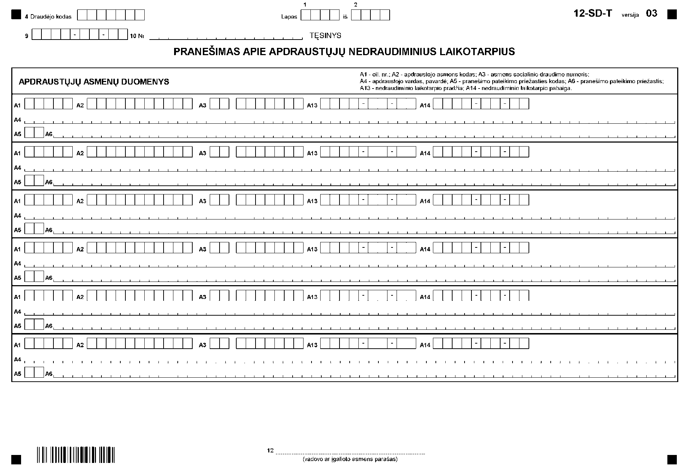
_________________
PATVIRTINTA
Valstybinio socialinio draudimo
fondo valdybos prie Socialinės apsaugos
ir darbo ministerijos direktoriaus
2010 m. gruodžio 31 d.
įsakymu Nr. V-570

ELEKTRONINIO 12-SD PRANEŠIMO apie apdraustųjų nedraudiminius laikotarpius FORMOS duomenų struktūros aprašas (VERSIJA 03)

I. FFData struktūros aprašymas

1. FFData formato paskirtis
Elektroninio pranešimo duomenys aprašomi FFData formatu XML struktūroje. FFData byla turi atitikti W3C XML 1.0 standartą. FFData bylos koduotė – UTF-8. Vienoje FFData byloje saugomi vieno elektroninio pranešimo duomenys.

2. FFData bylos struktūra
FFData
Form
DocumentPages
Group
ListPages
ListPage
Pages
Page
Fields
Field

2.1 Žymė FFData
Šakninė privaloma antraštinė FFData formato žymė, nurodanti duomenų struktūros pradžią (kiekis struktūroje – 1)
Jai priklausančios žymės:

Žymė | Kiekis struktūroje | Ar būtinas? | Pastabos
Form | 1 | Taip | Elektroninio pranešimo duomenys

Žymės atributai:
Atributas | Tipas | Ar būtinas? | Reikšmė | Pavyzdys
Version | Tekstas | Taip | FFData formato versijos numeris.  Dabartinės versijos numeris „1”. | Version=„1“
CreatedByApp | Tekstas | Taip | FFData bylą suformavusios sistemos pavadinimas. | CreatedByApp=„ ABBYY eFormFiller 2.5 v5 (build 179)“
CreatedByLogin | Tekstas | Taip | FFData bylą suformavęs naudotojas. | CreatedByLogin=„username“
CreatedOn | Data | Taip | FFData bylos suformavimo data formate: metai-mėnuo-diena. | CreatedOn=„2008-02-14“

Žymės pavyzdys:
<FFData Version=„1“ CreatedByApp=„ABBYY eFormFiller 2.5 v5 (build 179)“ CreatedByLogin=„username“ CreatedOn=„2008-02-14“>

2.2 Žymė Form
Elektroninio pranešimo duomenų žymė
Jai priklausančios žymės:
Žymė | Kiekis struktūroje | Ar būtinas? | Pastabos
DocumentPages | 1 | Taip | Elektroninio pranešimo lapų struktūros aprašymas
Pages | 1 | Taip | Elektroninio pranešimo lapų sąrašas

Žymės atributai:
Atributas | Tipas | Ar būtinas? | Reikšmė | Pavyzdys
FormDefId | Tekstas | Taip | Unikalus identifikatorius. Elektroninių 12-SD (versija 03) pranešimų unikalus identifikatorius:  {6409C3C3-B3F1-4E22-B8CD-4EAD89B61D36} | FormDefId=„{6409C3C3-B3F1-4E22-B8CD-4EAD89B61D36}“
FormLocation | Tekstas | Ne | Elektroninio pranešimo elektroninės formos šablono, kurio pagrindu buvo sukurta FFData byla, kelias. Naudojama tam atvejui, kai FFData byla buvo suformuota specializuota elektroninių formų pildymo programine įranga, naudojančia elektroninius formos šablonus. | FormLocation=  „D:\formos\sodra\12-SD.mxfd“

Žymės pavyzdys:
<Form FormDefId=„{6409C3C3-B3F1-4E22-B8CD-4EAD89B61D36}“ FormLocation=„„>
<DocumentPages>
...
</DocumentPages>
<Pages>
...
</Pages>
</Form>

2.3 Žymė DocumentPages
Elektroninio pranešimo lapų struktūros aprašymo žymė
Jai priklausančios žymės:
Žymė | Kiekis struktūroje | Ar būtinas? | Pastabos
Group | 1 | Taip | Elektroninio pranešimo lapų grupės aprašymas

Elektroniniame 12-SD (versija 03) pranešime naudojamos DocumentPages žymės pavyzdys:

<DocumentPages>
<Group Name=„Forma“>
<ListPages>
<ListPage>12-SD</ListPage>
</ListPages>
<Group Name=„Tęsinys“>
<ListPages>
<ListPage>12-SD-T</ListPage>
</ListPages>
</Group>
<Group Name=„Tęsinys“>
<ListPages>
<ListPage>12-SD-T</ListPage>
</ListPages>
</Group>
...
</Group>
</DocumentPages>

2.4 Žymė Group
Elektroninio pranešimo lapų grupės aprašymo žymė
Jai priklausančios žymės:
Žymė | Kiekis struktūroje | Ar būtinas? | Pastabos
ListPages | 1 | Taip | Lapų, priklausančių grupei, sąrašas
Group | Neribotas | Ne | Naudojamas tęsinio lapų grupei aprašyti

Žymės atributai:
Atributas | Tipas | Ar būtinas? | Reikšmė | Pavyzdys
Name | Tekstas | Taip | Pranešimo lapų grupės pavadinimas (žr. 4 punktą) | Name=„Forma“

Žymės pavyzdys:
<Group Name=„Forma“>
<ListPages>
<ListPage>12-SD</ListPage>
</ListPages>
</Group>

2.5 Žymė ListPages
Lapų, priklausančių grupei, sąrašo žymė
Jai priklausančios žymės:
Žymė | Kiekis struktūroje | Ar būtinas? | Pastabos
ListPage | Neribotas | Taip | Nurodomas konkretus elektroninio pranešimo lapo kodas (žr. 4 punktą)

Žymės pavyzdys:
<ListPages>
<ListPage>12-SD</ListPage>
</ListPages>

2.6 Žymė ListPage
Konkretaus elektroninio pranešimo lapo kodo žymė (žr. 4 punktą)
Žymės pavyzdys:

<ListPage>12-SD</ListPage>

2.7 Žymė Pages
Elektroninio pranešimo lapų sąrašo žymė
Jai priklausančios žymės:
Žymė | Kiekis struktūroje | Ar būtinas? | Pastabos
Page | Neribotas | Taip | Elektroninio pranešimo lapas

Žymės atributai:
Atributas | Tipas | Ar būtinas? | Reikšmė | Pavyzdys
Count | Skaičius | Taip | Elektroninio pranešimo lapų skaičius | Count=„10“

Žymės pavyzdys:
<Pages Count=„10“>
...
</Pages>

2.8 Žymė Page
Elektroninio pranešimo lapo žymė
Jai priklausančios žymės:
Žymė | Kiekis struktūroje | Ar būtinas? | Pastabos
Fields | 1 | Taip | Elektroninio pranešimo lapo duomenų laukelių rinkinys

Žymės atributai:
Atributas | Tipas | Ar būtinas? | Reikšmė | Pavyzdys
PageDefName | Tekstas | Taip | Lapo kodas (žr. 4 punktą) | PageDefName=„12-SD“
PageNumber | Skaičius | Taip | Lapo eilės numeris.  Lapo eilės numeris turi sutapti su Page eile Pages sąraše. Lapų numeracija prasideda nuo 1. | PageNumber=„1“

Žymės pavyzdys:
<Page PageDefName=„12-SD“ PageNumber=„1“>
...
</Page>

2.9 Žymė Fields
Elektroninio pranešimo lapo duomenų laukelių rinkinio žymė
Fields rinkinyje turi būti visi laukeliai, apibrėžti 12-SD pranešimo formoje (12-SD ir 12-SD-T šablonuose). Field žymių eilės tvarka rinkinyje nėra svarbi.
Jai priklausančios žymės:
Žymė | Kiekis struktūroje | Ar būtinas? | Pastabos
Field | Neribotas | Ne | Nurodoma atitinkamo duomenų laukelio reikšmė (žr. III skyrių)

Žymės atributai:
Atributas | Tipas | Ar būtinas? | Reikšmė | Pavyzdys
Count | Skaičius | Taip | Laukelių skaičius Fields rinkinyje | Count=„29“

Žymės pavyzdys:
<Fields Count=„29“>
...
</Fields>

2.10 Žymė Field
Duomenų laukelio žymė
Žymės atributai:
Atributas | Tipas | Ar būtinas? | Reikšmė | Pavyzdys
Name | Tekstas | Taip | Lauko XML atributas (žr. III skyrių). Atitinka laukelio pavadinimą ir žymę popierinėje formoje.  Lape laukelių vardai turi būti unikalūs. | Name=„PersonCode“

Žymės pavyzdys:
<Field Name=„PersonCode“>37701011234</Field>

Galimų reikšmių tipų formatai:
Tipas | Formavimas
Tekstas | Teksto eilutė
Data | Data formate: metai-mėnuo-diena. Pvz., „2008-01-15“
Skaičius | Sveikas skaičius arba dešimtainis su lietuvišku dešimtainių dalių skirtuku (,)

II. IŠSAMI elektroninio 12-SD pranešimo duomenų XML struktūra
3. Išsamios elektroninio 12-SD pranešimo duomenų XML struktūros pavyzdys
<?xml version=„1.0“ encoding=„UTF-8“?>
<FFData Version=„1“ CreatedByApp=„ABBYY eFormFiller 2.5 v5 (build 178)“ CreatedByLogin=„username“ CreatedOn=„2008-02-14“>
<Form FormDefId=„{6409C3C3-B3F1-4E22-B8CD-4EAD89B61D36}“ FormLocation=„„>
<DocumentPages>
<Group Name=„Forma“>
<ListPages>
<ListPage>12-SD</ListPage>
</ListPages>
<Group Name=„Tęsinys“>
<ListPages>
<ListPage>12-SD-T</ListPage>
</ListPages>
</Group>
</Group>
</DocumentPages>
<Pages Count=„2“>
<Page PageDefName=„12-SD“ PageNumber=„1“>
<Fields Count=„37“>
<Field Name=„FormCode“>12-SD</Field>
<Field Name=„FormVersion“>03</Field>
<Field Name=„PageNumber“></Field>
<Field Name=„PageTotal“></Field>
<Field Name=„InsurerName“></Field>
<Field Name=„InsurerCode“></Field>
<Field Name=„JuridicalPersonCode“></Field>
<Field Name=„InsurerPhone“></Field>
<Field Name=„InsurerAddress“></Field>
<Field Name=„RecipientDepName“></Field>
<Field Name=„DocDate“></Field>
<Field Name=„DocNumber“></Field>
<Field Name=„PersonCountTotal“></Field>
<Field Name=„RowNumber_1“></Field>
<Field Name=„PersonCode_1“></Field>
<Field Name=„InsuranceSeries_1“></Field>
<Field Name=„InsuranceNumber_1“></Field>
<Field Name=„InsuranceSuspendStart_1“></Field>
<Field Name=„InsuranceSuspendEnd_1“></Field>
<Field Name=„PersonFullName_1“></Field>
<Field Name=„ReasonCode_1“></Field>
<Field Name=„ReasonText_1“></Field>
<Field Name=„RowNumber_2“></Field>
<Field Name=„PersonCode_2“></Field>
<Field Name=„InsuranceSeries_2“></Field>
<Field Name=„InsuranceNumber_2“></Field>
<Field Name=„InsuranceSuspendStart_2“></Field>
<Field Name=„InsuranceSuspendEnd_2“></Field>
<Field Name=„PersonFullName_2“></Field>
<Field Name=„ReasonCode_2“></Field>
<Field Name=„ReasonText_2“></Field>
<Field Name=„ManagerJobPosition“></Field>
<Field Name=„ManagerFullName“></Field>
<Field Name=„PreparatorDetails“></Field>
</Fields>
</Page>
<Page PageDefName=„12-SD-T“ PageNumber=„2“>
<Fields Count=„61“>
<Field Name=„FormCode“>12-SD-T</Field>
<Field Name=„FormVersion“>03</Field>
<Field Name=„PageNumber“></Field>
<Field Name=„PageTotal“></Field>
<Field Name=„InsurerCode“></Field>
<Field Name=„DocDate“></Field>
<Field Name=„DocNumber“></Field>
<Field Name=„RowNumber_1“></Field>
<Field Name=„PersonCode_1“></Field>
<Field Name=„InsuranceSeries_1“></Field>
<Field Name=„InsuranceNumber_1“></Field>
<Field Name=„InsuranceSuspendStart_1“></Field>
<Field Name=„InsuranceSuspendEnd_1“></Field>
<Field Name=„PersonFullName_1“></Field>
<Field Name=„ReasonCode_1“></Field>
<Field Name=„ReasonText_1“></Field>
<Field Name=„RowNumber_2“></Field>
<Field Name=„PersonCode_2“></Field>
<Field Name=„InsuranceSeries_2“></Field>
<Field Name=„InsuranceNumber_2“></Field>
<Field Name=„InsuranceSuspendStart_2“></Field>
<Field Name=„InsuranceSuspendEnd_2“></Field>
<Field Name=„PersonFullName_2“></Field>
<Field Name=„ReasonCode_2“></Field>
<Field Name=„ReasonText_2“></Field>
<Field Name=„RowNumber_3“></Field>
<Field Name=„PersonCode_3“></Field>
<Field Name=„InsuranceSeries_3“></Field>
<Field Name=„InsuranceNumber_3“></Field>
<Field Name=„InsuranceSuspendStart_3“></Field>
<Field Name=„InsuranceSuspendEnd_3“></Field>
<Field Name=„PersonFullName_3“></Field>
<Field Name=„ReasonCode_3“></Field>
<Field Name=„ReasonText_3“></Field>
<Field Name=„RowNumber_4“></Field>
<Field Name=„PersonCode_4“></Field>
<Field Name=„InsuranceSeries_4“></Field>
<Field Name=„InsuranceNumber_4“></Field>
<Field Name=„InsuranceSuspendStart_4“></Field>
<Field Name=„InsuranceSuspendEnd_4“></Field>
<Field Name=„PersonFullName_4“></Field>
<Field Name=„ReasonCode_4“></Field>
<Field Name=„ReasonText_4“></Field>
<Field Name=„RowNumber_5“></Field>
<Field Name=„PersonCode_5“></Field>
<Field Name=„InsuranceSeries_5“></Field>
<Field Name=„InsuranceNumber_5“></Field>
<Field Name=„InsuranceSuspendStart_5“></Field>
<Field Name=„InsuranceSuspendEnd_5“></Field>
<Field Name=„PersonFullName_5“></Field>
<Field Name=„ReasonCode_5“></Field>
<Field Name=„ReasonText_5“></Field>
<Field Name=„RowNumber_6“></Field>
<Field Name=„PersonCode_6“></Field>
<Field Name=„InsuranceSeries_6“></Field>
<Field Name=„InsuranceNumber_6“></Field>
<Field Name=„InsuranceSuspendStart_6“></Field>
<Field Name=„InsuranceSuspendEnd_6“></Field>
<Field Name=„PersonFullName_6“></Field>
<Field Name=„ReasonCode_6“></Field>
<Field Name=„ReasonText_6“></Field>
</Fields>
</Page>
</Pages>
</Form>
</FFData>

III. Elektroninio 12-SD Pranešimo DUOMENŲ ir Formos atributai

4. Elektroninio 12-SD pranešimo formos lapai
Elektroninio 12-SD pranešimo formą sudaro šie lapai:
Lapo kodas | Minimalus kiekis | Maksimalus kiekis | Lapų grupės pavadinimas | Aprašymas
12-SD | 1 | 1 | Forma | Pirmas lapas
12-SD-T | 0 | Neribojama | Tęsinys | Tęsinio lapas

5. 12-SD lapo atributai
Žymė popierinėje formoje | XML atributas | Laukelio pavadinimas | Tipas | Ilgis, simboliais
 | FormCode | pranešimo formos kodas  Įrašoma konstanta „12-SD“ | Tekstas | 10
 | FormVersion | pranešimo formos versija  Įrašoma konstanta „03“ | Tekstas | 2
1 | PageNumber | Lapo numeris | Skaičius | 4
2 | PageTotal | Bendras lapų skaičius pranešime | Skaičius | 4
3 | InsurerName | draudėjo pavadinimas | Tekstas | 68
4 | InsurerCode | draudėjo kodas | Skaičius | 7
5 | JuridicalPersonCode | juridinio asmens kodas | Skaičius | 9
6 | InsurerPhone | draudėjo tel. Nr. | Tekstas | 15
7 | InsurerAddress | draudėjo adresas | Tekstas | 68
8 | RecipientDepName | skyriaus, kuriam teikiamas pranešimas, pavadinimas | Tekstas | 68
9 | DocDate | Pranešimo registracijos data  Elektroninėje pranešimo formoje šis atributas nepildomas | Data | 10
10 | DocNumber | Pranešimo registracijos numeris  Elektroninėje pranešimo formoje šis atributas nepildomas | Tekstas | 16
11 | ManagerJobPosition | Vadovo ar įgalioto asmens pareigų pavadinimas | Tekstas | 30
13 | ManagerFullName | Vadovo ar įgalioto asmens vardas, pavardė | Tekstas | 68
14 | PreparatorDetails | pranešimą užpildžiusio asmens vardas, pavardė, tel. Nr. , el. pašto adresas | Tekstas | 68
P4 | PersonCountTotal | Iš viso apdraustųjų pranešime | Skaičius | 5
A1 | RowNumber_IDX * | eil. Nr. (apdraustojo) | Skaičius | 5
A2 | PersonCode_IDX * | apdraustojo asmens kodas | Skaičius | 11
A3 | InsuranceSeries_IDX * | asmens socialinio draudimo numeris (tik serija) | Tekstas | 2
A3 | InsuranceNumber_IDX * | asmens socialinio draudimo numeris (tik numeris) | Skaičius | 7
A4 | PersonFullName_IDX * | Apdraustojo vardas ir pavardė | Tekstas | 68
A5 | ReasonCode_IDX * | pranešimo pateikimo priežasties kodas | Tekstas | 2
A6 | ReasonText_IDX * | pranešimo pateikimo priežastis | Tekstas | 65
A13 | InsuranceSuspendStart_IDX * | nedraudiminio laikotarpio pradžia | Data | 10
A14 | InsuranceSuspendEnd_IDX * | nedraudiminio laikotarpio pabaiga | Data | 10
* XML atribute esanti simbolių seka IDX keičiama į pranešimo formos lapo 12-SD lentelės „Apdraustųjų asmenų duomenys“ eilutės, kurioje aprašomi vieno ir to paties apdraustojo asmens duomenys (grupė žymių popierinėje formoje A1-A6, A13, A14), numerį. Galimos IDX reikšmės – nuo 1 iki 2. Pvz., PersonFullName_2 atributo reikšmė būtų lentelės „Apdraustųjų asmenų duomenys“ antroje eilutėje įrašyto apdraustojo asmens vardas ir pavardė.

6. 12-SD-T lapo atributai
Žymė popierinėje formoje | XML atributas | Laukelio pavadinimas | Tipas | Ilgis, simboliais
 | FormCode | pranešimo formos kodas  Įrašoma konstanta „12-SD-T“ | Tekstas | 10
 | FormVersion | pranešimo formos versija  Įrašoma konstanta „03“ | Tekstas | 2
1 | PageNumber | Lapo numeris | Skaičius | 4
2 | PageTotal | Bendras lapų skaičius pranešime | Skaičius | 4
4 | InsurerCode | draudėjo kodas | Skaičius | 7
9 | DocDate | Pranešimo registracijos data  Elektroninėje pranešimo formoje šis atributas nepildomas | Data | 10
10 | DocNumber | Pranešimo registracijos numeris  Elektroninėje pranešimo formoje šis atributas nepildomas | Tekstas | 16
A1 | RowNumber_IDX * | eil. Nr. (apdraustojo) | Skaičius | 5
A2 | PersonCode_IDX * | apdraustojo asmens kodas | Skaičius | 11
A3 | InsuranceSeries_IDX * | asmens socialinio draudimo numeris (tik serija) | Tekstas | 2
A3 | InsuranceNumber_IDX * | asmens socialinio draudimo numeris (tik numeris) | Skaičius | 7
A4 | PersonFullName_IDX * | Apdraustojo vardas, pavardė | Tekstas | 68
A5 | ReasonCode_IDX * | pranešimo pateikimo priežasties kodas | Tekstas | 2
A6 | ReasonText_IDX * | pranešimo pateikimo priežastis | Tekstas | 65
A13 | InsuranceSuspendStart_IDX * | nedraudiminio laikotarpio pradžia | Data | 10
A14 | InsuranceSuspendEnd_IDX * | nedraudiminio laikotarpio pabaiga | Data | 10
* XML atribute esanti simbolių seka IDX keičiama į pranešimo formos lapo 12-SD-T lentelės „Apdraustųjų asmenų duomenys“ eilutės, kurioje aprašomi vieno ir to paties apdraustojo asmens duomenys (grupė žymių popierinėje formoje A1-A6, A13, A14), numerį. Galimos IDX reikšmės – nuo 1 iki 6. Kitame lape IDX numeracija vėl pradedama nuo 1. Pvz., PersonFullName_2 atributo reikšmė būtų lentelės „Apdraustųjų asmenų duomenys“ antroje eilutėje įrašyto apdraustojo asmens vardas ir pavardė.

_________________

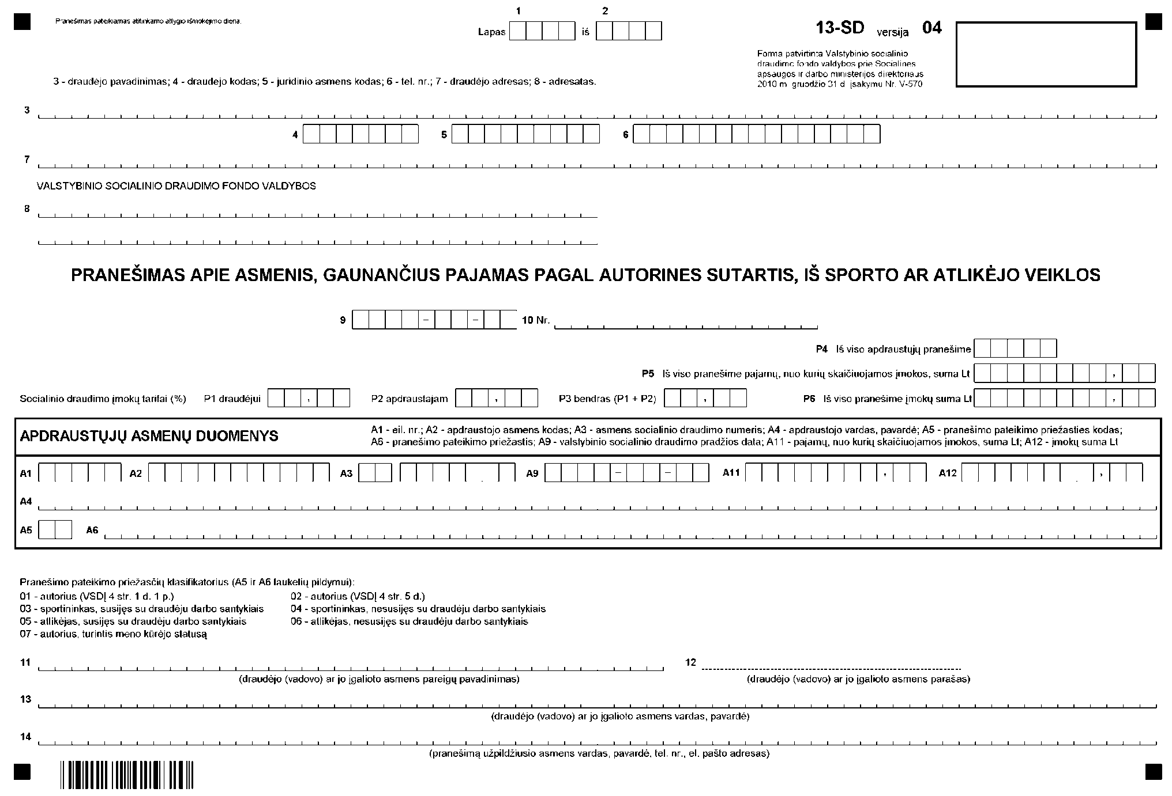
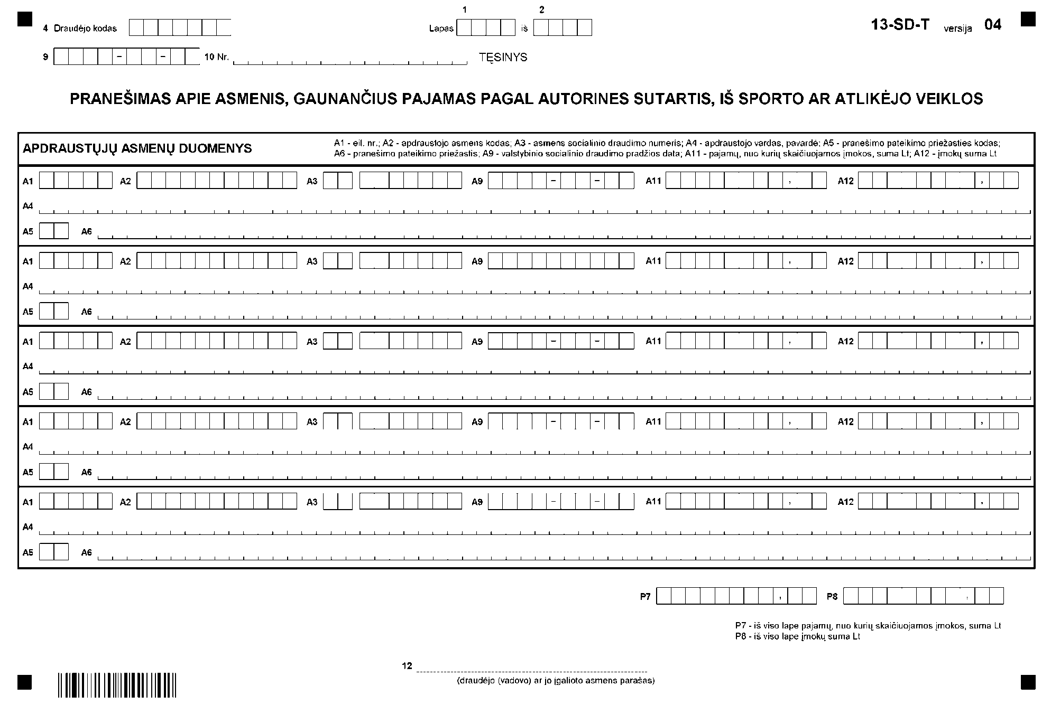
_________________
PATVIRTINTA
Valstybinio socialinio draudimo
fondo valdybos prie Socialinės apsaugos
ir darbo ministerijos direktoriaus
2010 m. gruodžio 31 d.
įsakymu Nr. V-570

ELEKTRONINIO 13-SD PRANEŠIMO apie asmenis, gaunančius pajamas pagal autorines sutartis, iš sporto ar atlikėjo veiklos, formos duomenų struktūros aprašas (VERSIJA 04)

I. FFData struktūros aprašymas

1. FFData formato paskirtis
Elektroninio pranešimo duomenys aprašomi FFData formatu XML struktūroje. FFData byla turi atitikti W3C XML 1.0 standartą. FFData bylos koduotė – UTF-8. Vienoje FFData byloje saugomi vieno elektroninio pranešimo duomenys.

2. FFData bylos struktūra
FFData
Form
DocumentPages
Group
ListPages
ListPage
Pages
Page
Fields
Field

2.1 Žymė FFData
Šakninė privaloma antraštinė FFData formato žymė, nurodanti duomenų struktūros pradžią (kiekis struktūroje – 1)
Jai priklausančios žymės:
Žymė | Kiekis struktūroje | Ar būtinas? | Pastabos
Form | 1 | Taip | Elektroninio pranešimo duomenys

Žymės atributai:
Atributas | Tipas | Ar būtinas? | Reikšmė | Pavyzdys
Version | Tekstas | Taip | FFData formato versijos numeris.  Dabartinės versijos numeris „1”. | Version=„1“
CreatedByApp | Tekstas | Taip | FFData bylą suformavusios sistemos pavadinimas. | CreatedByApp=„ ABBYY eFormFiller 2.5 v6 (build 190)“
CreatedByLogin | Tekstas | Taip | FFData bylą suformavęs naudotojas. | CreatedByLogin=„username“
CreatedOn | Data | Taip | FFData bylos suformavimo data formate: metai-mėnuo-diena. | CreatedOn=„2009-03-14“

Žymės pavyzdys:
<FFData Version=„1“ CreatedByApp=„ABBYY eFormFiller 2.5 v6 (build 190)“ CreatedByLogin=„username“ CreatedOn=„2009-03-14“>

2.2 Žymė Form
Elektroninio pranešimo duomenų žymė
Jai priklausančios žymės:
Žymė | Kiekis struktūroje | Ar būtinas? | Pastabos
DocumentPages | 1 | Taip | Elektroninio pranešimo lapų struktūros aprašymas
Pages | 1 | Taip | Elektroninio pranešimo lapų sąrašas

Žymės atributai:
Atributas | Tipas | Ar būtinas? | Reikšmė | Pavyzdys
FormDefId | Tekstas | Taip | Unikalus identifikatorius. Elektroninių 13-SD (versija 04) pranešimų unikalus identifikatorius:  {5BCC7CBC-C931-4553-B10D-B9E959344AB7} | FormDefId=„{5BCC7CBC-C931-4553-B10D-B9E959344AB7}“
FormLocation | Tekstas | Ne | Elektroninio pranešimo elektroninės formos šablono, kurio pagrindu buvo sukurta FFData byla, kelias. Naudojama tam atvejui, kai FFData byla buvo suformuota specializuota elektroninių formų pildymo programine įranga, naudojančia elektroninius formos šablonus. | FormLocation=„ D:\formos\sodra\13-sd.mxfd „

Žymės pavyzdys:
<Form FormDefId=„{5BCC7CBC-C931-4553-B10D-B9E959344AB7}“ FormLocation=„„>
<DocumentPages>
...
</DocumentPages>
<Pages>
...
</Pages>
</Form>

2.3 Žymė DocumentPages
Elektroninio pranešimo lapų struktūros aprašymo žymė
Jai priklausančios žymės:
Žymė | Kiekis struktūroje | Ar būtinas? | Pastabos
Group | 1 | Taip | Elektroninio pranešimo lapų grupės aprašymas

Elektroniniame 13-SD (versija 04) pranešime naudojamos DocumentPages žymės pavyzdys:
<DocumentPages>
<Group Name=„Forma“>
<ListPages>
<ListPage>13-SD</ListPage>
</ListPages>
<Group Name=„Tęsinys“>
<ListPages>
<ListPage>13-SD-T</ListPage>
</ListPages>
</Group>
<Group Name=„Tęsinys“>
<ListPages>
<ListPage>13-SD-T</ListPage>
</ListPages>
</Group>
...
</Group>
</DocumentPages>

2.4 Žymė Group
Elektroninio pranešimo lapų grupės aprašymo žymė
Jai priklausančios žymės:
Žymė | Kiekis struktūroje | Ar būtinas? | Pastabos
ListPages | 1 | Taip | Lapų, priklausančių grupei, sąrašas
Group | Neribotas | Ne | Naudojamas tęsinio lapų grupei aprašyti

Žymės atributai:
Atributas | Tipas | Ar būtinas? | Reikšmė | Pavyzdys
Name | Tekstas | Taip | Pranešimo lapų grupės pavadinimas (žr. 4 punktą) | Name=„Forma“

Žymės pavyzdys:
<Group Name=„Forma“>
<ListPages>
<ListPage>13-SD</ListPage>
</ListPages>
</Group>

2.5 Žymė ListPages
Lapų, priklausančių grupei, sąrašo žymė
Jai priklausančios žymės:
Žymė | Kiekis struktūroje | Ar būtinas? | Pastabos
ListPage | Neribotas | Taip | Nurodomas konkretus elektroninio pranešimo lapo kodas (žr. 4 punktą)

Žymės pavyzdys:
<ListPages>
<ListPage>13-SD</ListPage>
</ListPages>

2.6 Žymė ListPage
Konkretaus elektroninio pranešimo lapo kodo žymė (žr. 4 punktą)
Žymės pavyzdys:

<ListPage>13-SD</ListPage>

2.7 Žymė Pages
Elektroninio pranešimo lapų sąrašo žymė
Jai priklausančios žymės:
Žymė | Kiekis struktūroje | Ar būtinas? | Pastabos
Page | Neribotas | Taip | Elektroninio pranešimo lapas

Žymės atributai:
Atributas | Tipas | Ar būtinas? | Reikšmė | Pavyzdys
Count | Skaičius | Taip | Elektroninio pranešimo lapų skaičius | Count=„10“

Žymės pavyzdys:

<Pages Count=„10“>
...
</Pages>

2.8 Žymė Page
Elektroninio pranešimo lapo žymė
Jai priklausančios žymės:
Žymė | Kiekis struktūroje | Ar būtinas? | Pastabos
Fields | 1 | Taip | Elektroninio pranešimo lapo duomenų laukelių rinkinys

Žymės atributai:
Atributas | Tipas | Ar būtinas? | Reikšmė | Pavyzdys
PageDefName | Tekstas | Taip | Lapo kodas (žr. 4 punktą) | PageDefName=„13-SD“
PageNumber | Skaičius | Taip | Lapo eilės numeris.  Lapo eilės numeris turi sutapti su Page eile Pages sąraše. Lapų numeracija prasideda nuo 1. | PageNumber=„1“

Žymės pavyzdys:
<Page PageDefName=„13-SD“ PageNumber=„1“>
...
</Page>

2.9 Žymė Fields
Elektroninio pranešimo lapo duomenų laukelių rinkinio žymė
Fields rinkinyje turi būti visi laukeliai, apibrėžti 13-SD pranešimo formoje (13-SD ir 13-SD-T šablonuose). Field žymių eilės tvarka rinkinyje nėra svarbi.
Jai priklausančios žymės:
Žymė | Kiekis struktūroje | Ar būtinas? | Pastabos
Field | Neribotas | Ne | Duomenų laukelis

Žymės atributai:
Atributas | Tipas | Ar būtinas? | Reikšmė | Pavyzdys
Count | Skaičius | Taip | Laukelių skaičius Fields rinkinyje | Count=„29“

Žymės pavyzdys:
<Fields Count=„29“>
...
</Fields>

2.10 Žymė Field
Duomenų laukelio žymė
Žymės atributai:
Atributas | Tipas | Ar būtinas? | Reikšmė | Pavyzdys
Name | Tekstas | Taip | Lauko XML atributas (žr. III skyrių). Atitinka laukelio pavadinimą ir žymę popierinėje formoje.  Lape laukelių vardai turi būti unikalūs. | Name=„PersonCode“

Žymės pavyzdys:
<Field Name=„PersonCode“>37701011234</Field>

Galimų reikšmių tipų formatai:
Tipas | Formavimas
Tekstas | Teksto eilutė
Data | Data formate: metai-mėnuo-diena. Pvz., „2008-01-15“
Skaičius | Sveikas skaičius arba dešimtainis su lietuvišku dešimtainių dalių skirtuku (,)

ii. IŠSAMI elektroninio 13-SD pranešimo duomenų XML struktūra

3. Išsamios elektroninio 13-SD pranešimo duomenų XML struktūros pavyzdys

<?xml version=„1.0“ encoding=„UTF-8“?>
<FFData Version=„1“ CreatedByApp=„ABBYY eFormFiller 2.5 v6 (build 190)“ CreatedByLogin=„username“ CreatedOn=„2009-03-14“>
<Form FormDefId=„{5BCC7CBC-C931-4553-B10D-B9E959344AB7}“ FormLocation=„„>
<DocumentPages>
<Group Name=„Forma“>
<ListPages>
<ListPage>13-SD</ListPage>
</ListPages>
<Group Name=„Tęsinys“>
<ListPages>
<ListPage>13-SD-T</ListPage>
</ListPages>
</Group>
</Group>
</DocumentPages>
<Pages Count=„2“>
<Page PageDefName=„13-SD“ PageNumber=„1“>
<Fields Count=„31“>
<Field Name=„FormCode“>13-SD</Field>
<Field Name=„FormVersion“>04</Field>
<Field Name=„PageNumber“></Field>
<Field Name=„PageTotal“></Field>
<Field Name=„InsurerName“></Field>
<Field Name=„InsurerCode“></Field>
<Field Name=„JuridicalPersonCode“></Field>
<Field Name=„InsurerPhone“></Field>
<Field Name=„InsurerAddress“></Field>
<Field Name=„RecipientDepName“></Field>
<Field Name=„DocDate“></Field>
<Field Name=„DocNumber“></Field>
<Field Name=„TaxRateInsurer“></Field>
<Field Name=„TaxRatePerson“></Field>
<Field Name=„TaxRateTotal“></Field>
<Field Name=„PersonCountTotal“></Field>
<Field Name=„InsIncomeTotal“></Field>
<Field Name=„PaymentTotal“></Field>
<Field Name=„RowNumber_1“></Field>
<Field Name=„PersonCode_1“></Field>
<Field Name=„InsuranceSeries_1“></Field>
<Field Name=„InsuranceNumber_1“></Field>
<Field Name=„InsuranceStartDate_1“></Field>
<Field Name=„InsIncomeSum_1“></Field>
<Field Name=„PaymentSum_1“></Field>
<Field Name=„PersonFullName_1“></Field>
<Field Name=„ReasonCode_1“></Field>
<Field Name=„ReasonText_1“></Field>
<Field Name=„ManagerJobPosition“></Field>
<Field Name=„ManagerFullName“></Field>
<Field Name=„PreparatorDetails“></Field>
</Fields>
</Page>
<Page PageDefName=„13-SD-T“ PageNumber=„2“>
<Fields Count=„59“>
<Field Name=„FormCode“>13-SD-T</Field>
<Field Name=„FormVersion“>04</Field>
<Field Name=„PageNumber“></Field>
<Field Name=„PageTotal“></Field>
<Field Name=„InsurerCode“></Field>
<Field Name=„DocDate“></Field>
<Field Name=„DocNumber“></Field>
<Field Name=„RowNumber_1“></Field>
<Field Name=„PersonCode_1“></Field>
<Field Name=„InsuranceSeries_1“></Field>
<Field Name=„InsuranceNumber_1“></Field>
<Field Name=„InsuranceStartDate_1“></Field>
<Field Name=„InsIncomeSum_1“></Field>
<Field Name=„PaymentSum_1“></Field>
<Field Name=„PersonFullName_1“></Field>
<Field Name=„ReasonCode_1“></Field>
<Field Name=„ReasonText_1“></Field>
<Field Name=„RowNumber_2“></Field>
<Field Name=„PersonCode_2“></Field>
<Field Name=„InsuranceSeries_2“></Field>
<Field Name=„InsuranceNumber_2“></Field>
<Field Name=„InsuranceStartDate_2“></Field>
<Field Name=„InsIncomeSum_2“></Field>
<Field Name=„PaymentSum_2“></Field>
<Field Name=„PersonFullName_2“></Field>
<Field Name=„ReasonCode_2“></Field>
<Field Name=„ReasonText_2“></Field>
<Field Name=„RowNumber_3“></Field>
<Field Name=„PersonCode_3“></Field>
<Field Name=„InsuranceSeries_3“></Field>
<Field Name=„InsuranceNumber_3“></Field>
<Field Name=„InsuranceStartDate_3“></Field>
<Field Name=„InsIncomeSum_3“></Field>
<Field Name=„PaymentSum_3“></Field>
<Field Name=„PersonFullName_3“></Field>
<Field Name=„ReasonCode_3“></Field>
<Field Name=„ReasonText_3“></Field>
<Field Name=„RowNumber_4“></Field>
<Field Name=„PersonCode_4“></Field>
<Field Name=„InsuranceSeries_4“></Field>
<Field Name=„InsuranceNumber_4“></Field>
<Field Name=„InsuranceStartDate_4“></Field>
<Field Name=„InsIncomeSum_4“></Field>
<Field Name=„PaymentSum_4“></Field>
<Field Name=„PersonFullName_4“></Field>
<Field Name=„ReasonCode_4“></Field>
<Field Name=„ReasonText_4“></Field>
<Field Name=„RowNumber_5“></Field>
<Field Name=„PersonCode_5“></Field>
<Field Name=„InsuranceSeries_5“></Field>
<Field Name=„InsuranceNumber_5“></Field>
<Field Name=„InsuranceStartDate_5“></Field>
<Field Name=„InsIncomeSum_5“></Field>
<Field Name=„PaymentSum_5“></Field>
<Field Name=„PersonFullName_5“></Field>
<Field Name=„ReasonCode_5“></Field>
<Field Name=„ReasonText_5“></Field>
<Field Name=„InsIncomePage“></Field>
<Field Name=„PaymentPage“></Field>
</Fields>
</Page>
</Pages>
</Form>
</FFData>

III. Elektroninio 13-SD Pranešimo DUOMENŲ ir Formos atributai

4. Elektroninio 13-SD pranešimo formos lapai
Elektroninio 13-SD pranešimo formą sudaro šie lapai:
Lapo kodas | Minimalus kiekis | Maksimalus kiekis | Lapų grupės pavadinimas | Aprašymas
13-SD | 1 | 1 | Forma | Pirmas lapas
13-SD-T | 0 | Neribojama | Tęsinys | Tęsinio lapas

5. 13-SD lapo atributai
Žymė popierinėje formoje | XML atributas | Laukelio pavadinimas | Tipas | Ilgis, simboliais
 | FormCode | pranešimo formos kodas  Įrašoma konstanta „13-SD“ | Tekstas | 10
 | FormVersion | pranešimo formos versija  Įrašoma konstanta „04“ | Tekstas | 2
1 | PageNumber | Lapo numeris | Skaičius | 4
2 | PageTotal | Bendras lapų skaičius pranešime | Skaičius | 4
3 | InsurerName | draudėjo pavadinimas | Tekstas | 68
4 | InsurerCode | draudėjo kodas | Skaičius | 7
5 | JuridicalPersonCode | juridinio asmens kodas | Skaičius | 9
6 | InsurerPhone | draudėjo tel. Nr. | Tekstas | 15
7 | InsurerAddress | draudėjo adresas | Tekstas | 68
8 | RecipientDepName | skyriaus, kuriam teikiamas pranešimas, pavadinimas | Tekstas | 68
9 | DocDate | Pranešimo registracijos data  Elektroninėje pranešimo formoje šis atributas nepildomas | Data | 10
10 | DocNumber | Pranešimo registracijos numeris  Elektroninėje pranešimo formoje šis atributas nepildomas | Tekstas | 16
11 | ManagerJobPosition | Vadovo ar įgalioto asmens pareigų pavadinimas | Tekstas | 38
13 | ManagerFullName | Vadovo ar įgalioto asmens vardas ir pavardė | Tekstas | 68
14 | PreparatorDetails | pranešimą užpildžiusio asmens vardas, pavardė, tel. Nr. , el. pašto adresas | Tekstas | 68
P1 | TaxRateInsurer | Socialinio draudimo įmokų tarifai – draudėjui | Skaičius | 5
P2 | TaxRatePerson | Socialinio draudimo įmokų tarifai – apdraustajam | Skaičius | 5
P3 | TaxRateTotal | Bendras socialinio draudimo įmokų tarifas (P1+P2) | Skaičius | 5
P4 | PersonCountTotal | Iš viso apdraustųjų pranešime | Skaičius | 5
P5 | InsIncomeTotal | Iš viso pranešime pajamų, nuo kurių skaičiuojamos įmokos, suma Lt | Skaičius | 11
P6 | PaymentTotal | Iš viso pranešime įmokų suma Lt | Skaičius | 11
A1 | RowNumber_1 | eil. Nr. (apdraustojo) | Skaičius | 5
A2 | PersonCode_1 | apdraustojo asmens kodas | Skaičius | 11
A3 | InsuranceSeries_1 | asmens socialinio draudimo numeris (tik serija) | Tekstas | 2
A3 | InsuranceNumber_1 | asmens socialinio draudimo numeris (tik numeris) | Skaičius | 7
A4 | PersonFullName_1 | Apdraustojo vardas, pavardė | Tekstas | 68
A5 | ReasonCode_1 | pranešimo pateikimo priežasties kodas | Tekstas | 2
A6 | ReasonText_1 | pranešimo pateikimo priežastis | Tekstas | 65
A9 | InsuranceStartDate_1 | valstybinio socialinio draudimo pradžios data | Data | 10
A11 | InsIncomeSum_1 | pajamų, nuo kurių skaičiuojamos įmokos, suma Lt | Skaičius | 11
A12 | PaymentSum_1 | Įmokų suma Lt | Skaičius | 11

6. 13-SD-T lapo atributai
Žymė popierinėje formoje | XML atributas | Laukelio pavadinimas | Tipas | Ilgis, simboliais
 | FormCode | pranešimo formos kodas  Įrašoma konstanta „13-SD-T“ | Tekstas | 10
 | FormVersion | pranešimo formos versija  Įrašoma konstanta „04“ | Tekstas | 2
1 | PageNumber | Lapo numeris | Skaičius | 4
2 | PageTotal | Bendras lapų skaičius pranešime | Skaičius | 4
4 | InsurerCode | draudėjo kodas | Skaičius | 7
9 | DocDate | Pranešimo registracijos data  Elektroninėje pranešimo formoje šis atributas nepildomas | Data | 10
10 | DocNumber | Pranešimo registracijos numeris  Elektroninėje pranešimo formoje šis atributas nepildomas | Tekstas | 16
P7 | InsIncomePage | Iš viso lape pajamų, nuo kurių skaičiuojamos įmokos, suma Lt | Skaičius | 11
P8 | PaymentPage | Iš viso lape įmokų suma Lt | Skaičius | 11
A1 | RowNumber_IDX * | eil. Nr. (apdraustojo) | Skaičius | 5
A2 | PersonCode_IDX * | apdraustojo asmens kodas | Skaičius | 11
A3 | InsuranceSeries_IDX * | asmens socialinio draudimo numeris (tik serija) | Tekstas | 2
A3 | InsuranceNumber_IDX * | asmens socialinio draudimo numeris (tik numeris) | Skaičius | 7
A4 | PersonFullName_IDX * | Apdraustojo vardas, pavardė | Tekstas | 68
A5 | ReasonCode_IDX * | pranešimo pateikimo priežasties kodas | Tekstas | 2
A6 | ReasonText_IDX * | pranešimo pateikimo priežastis | Tekstas | 65
A9 | InsuranceStartDate_IDX * | valstybinio socialinio draudimo pradžios data | Data | 10
A11 | InsIncomeSum_IDX * | pajamų, nuo kurių skaičiuojamos įmokos, suma Lt | Skaičius | 11
A12 | PaymentSum_IDX * | Įmokų suma Lt | Skaičius | 11
* XML atribute esanti simbolių seka IDX keičiama į pranešimo formos lapo 13-SD-T lentelės „Apdraustųjų asmenų duomenys“ eilutės, kurioje aprašomi vieno ir to paties apdraustojo asmens duomenys (grupė žymių popierinėje formoje A1-A6, A9, A11, A12), numerį. Galimos IDX reikšmės – nuo 1 iki 5. Kitame lape IDX numeracija vėl pradedama nuo 1. Pvz., PersonFullName_3 atributo reikšmė būtų lentelės „Apdraustųjų asmenų duomenys“ trečioje eilutėje įrašyto apdraustojo asmens vardas ir pavardė.

_________________

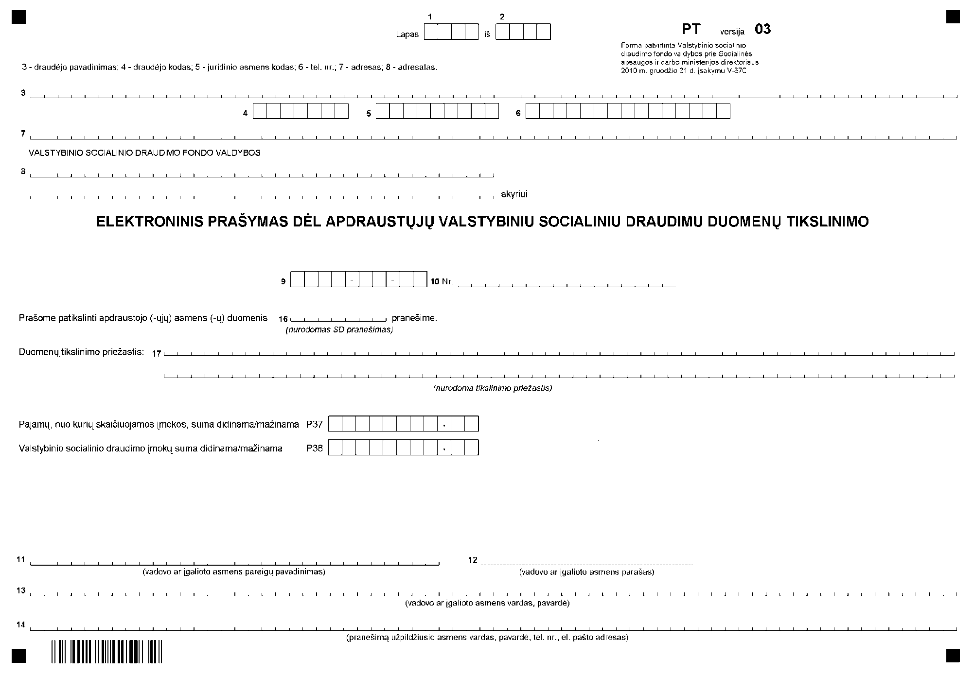
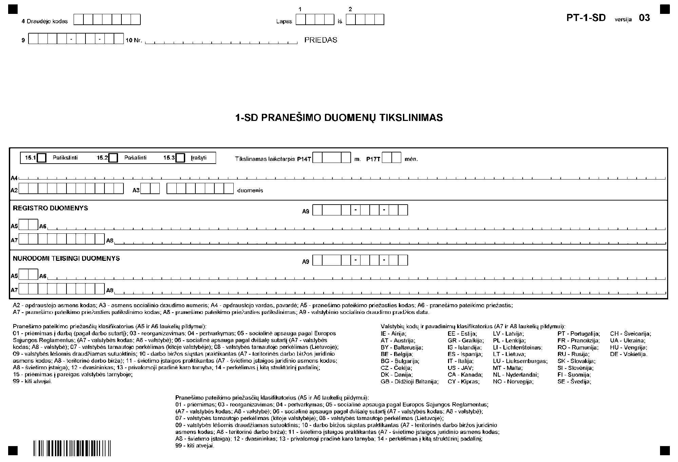
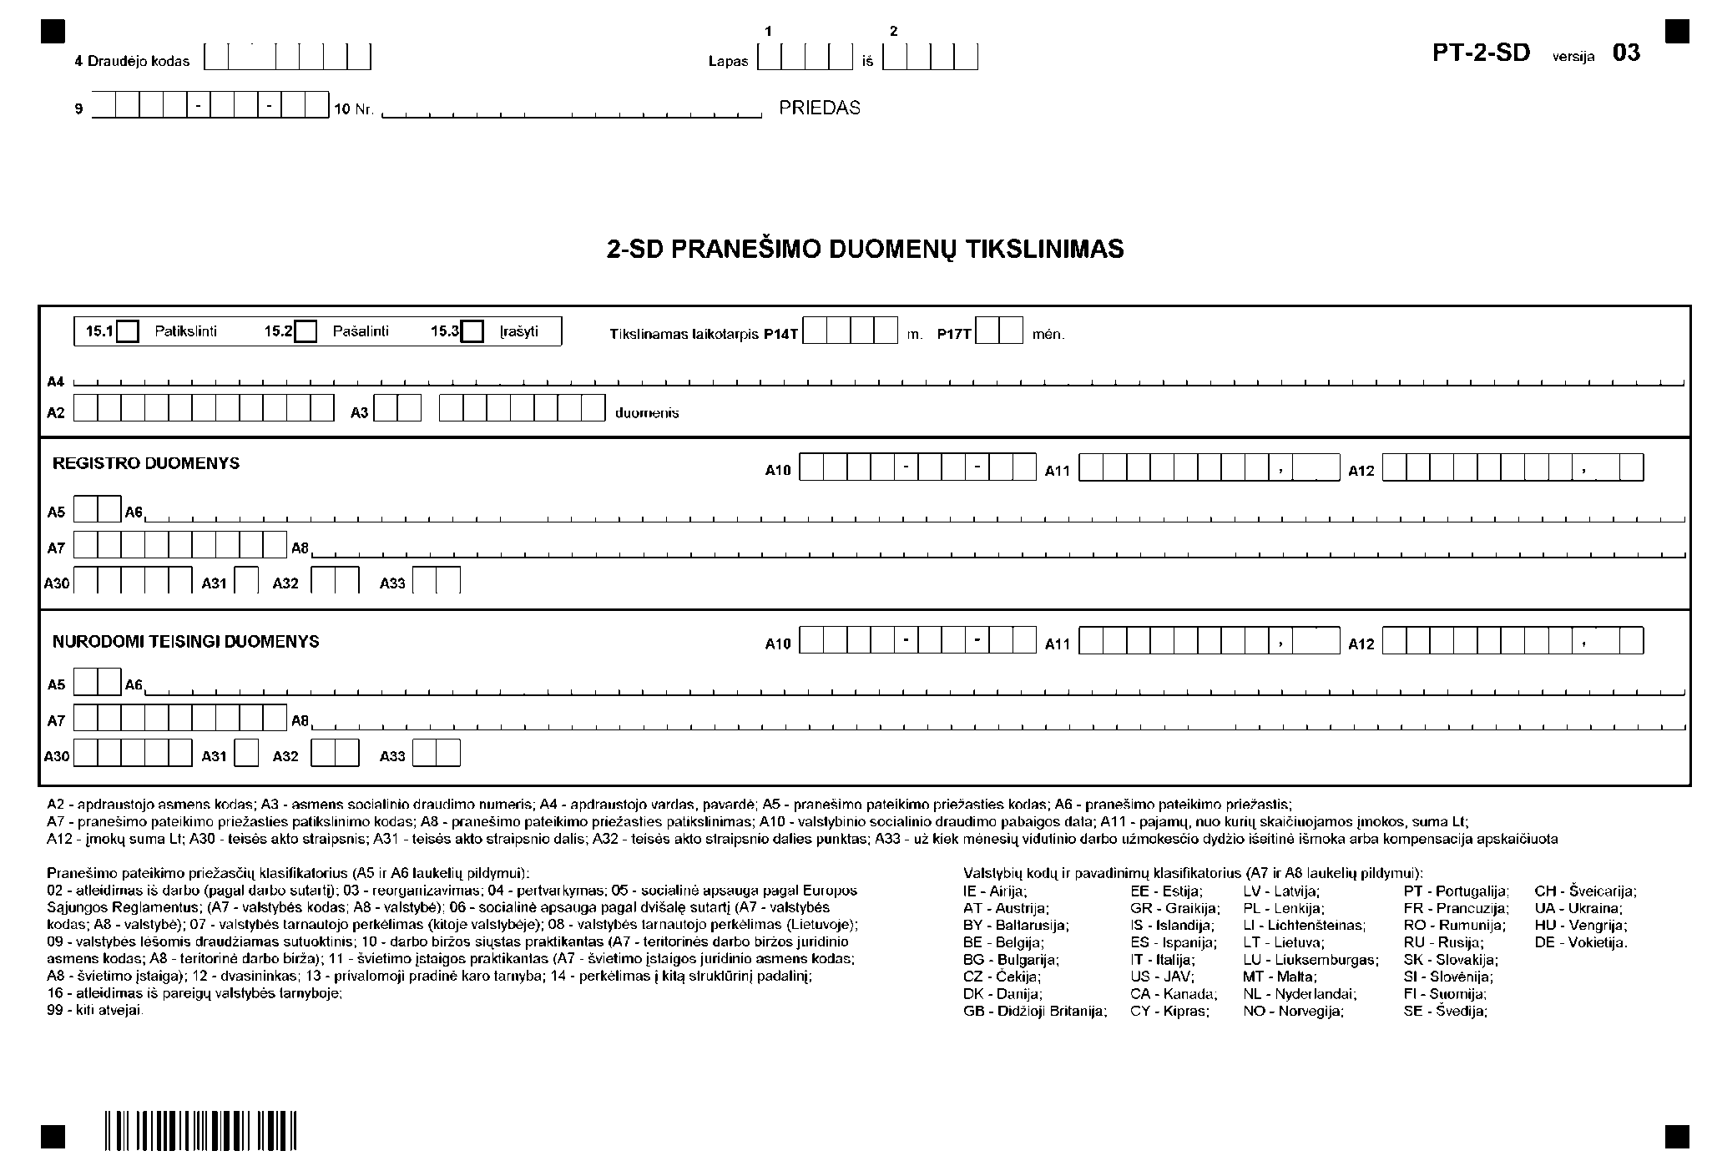
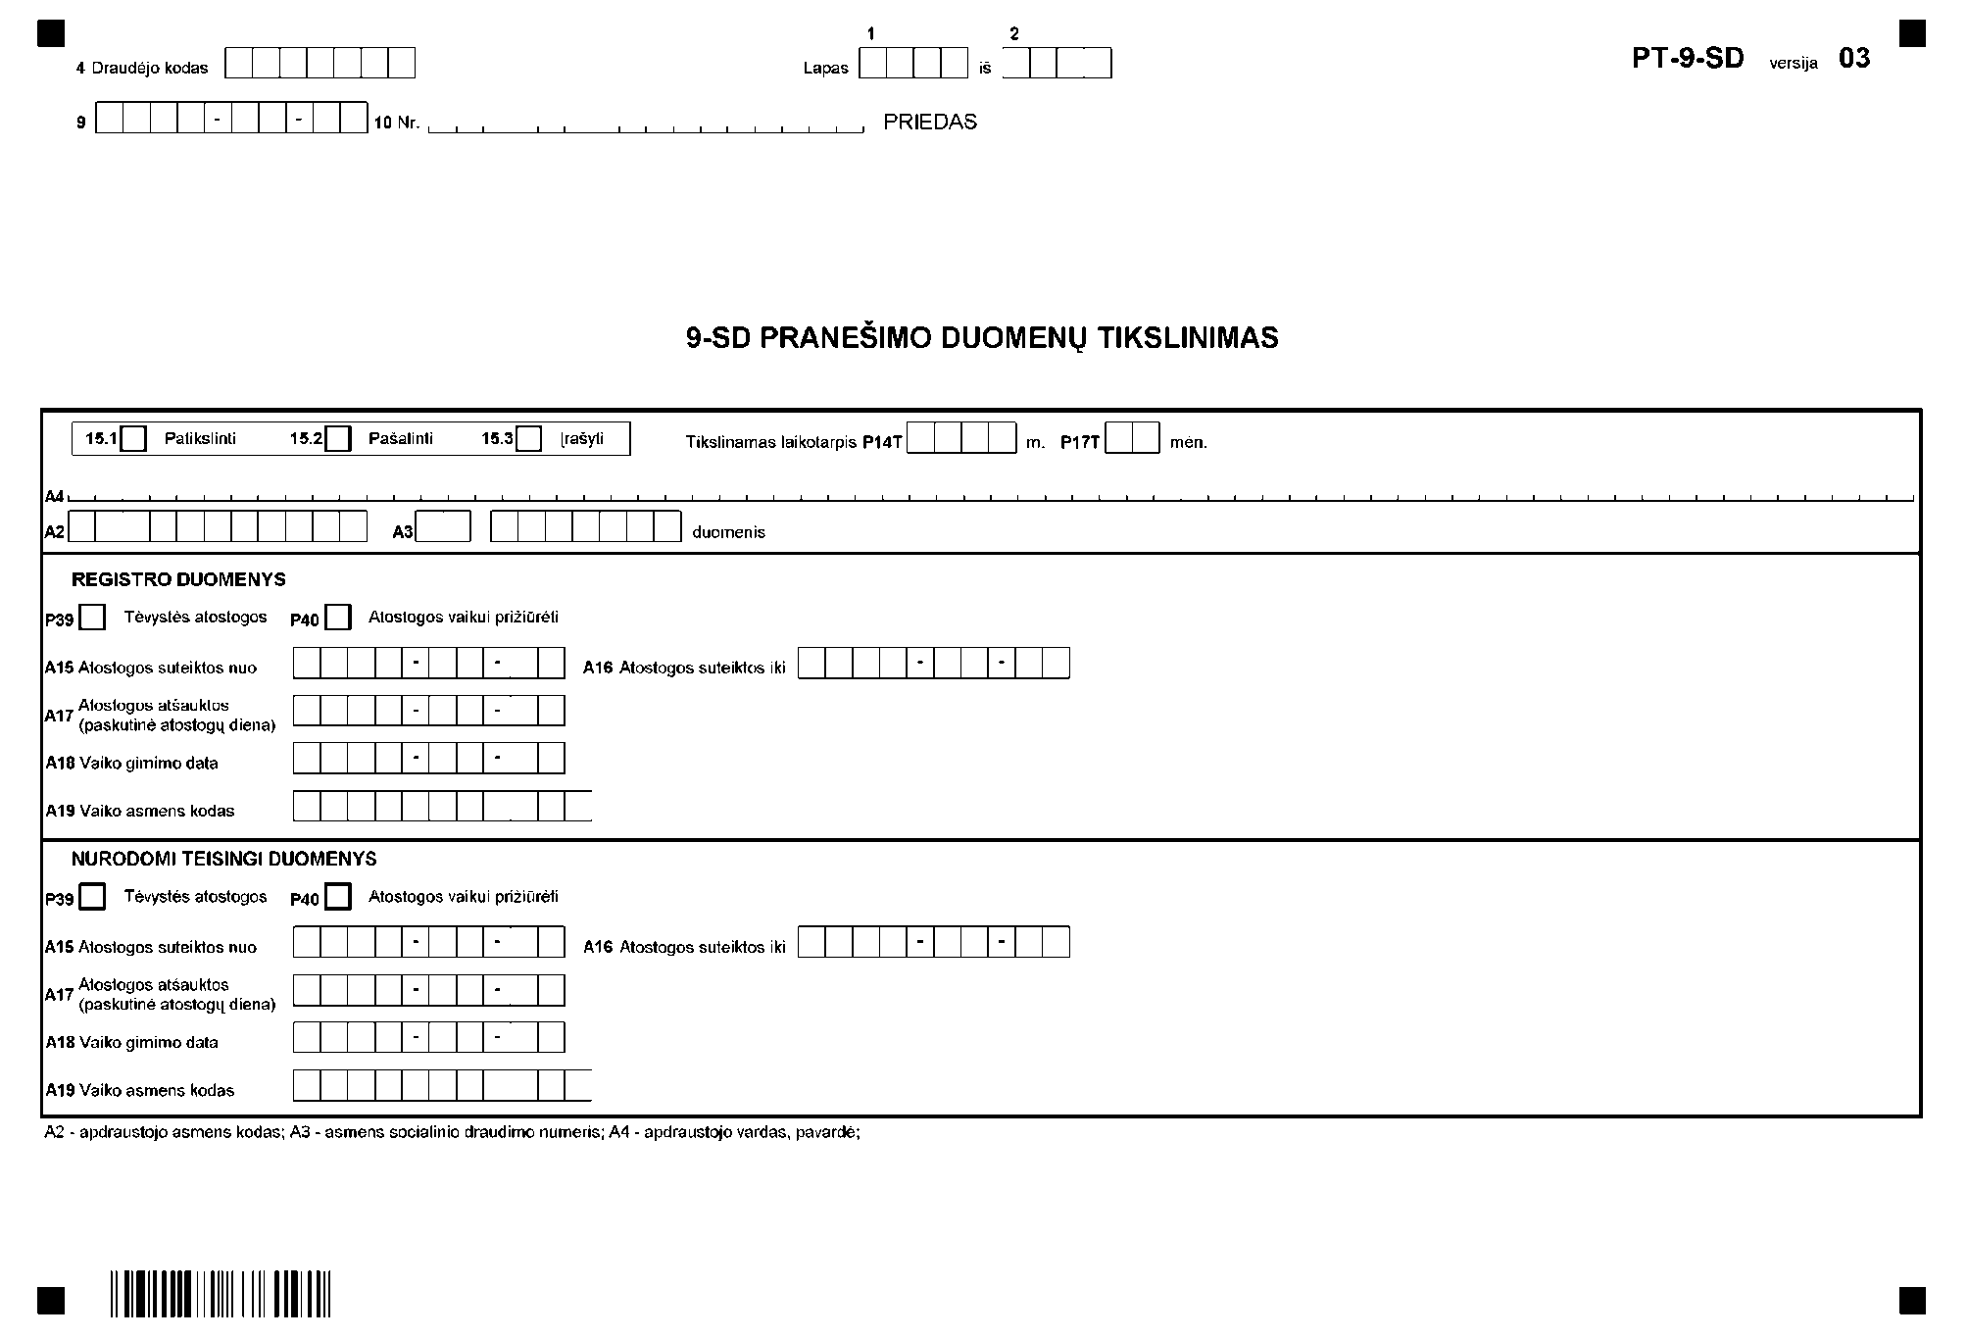
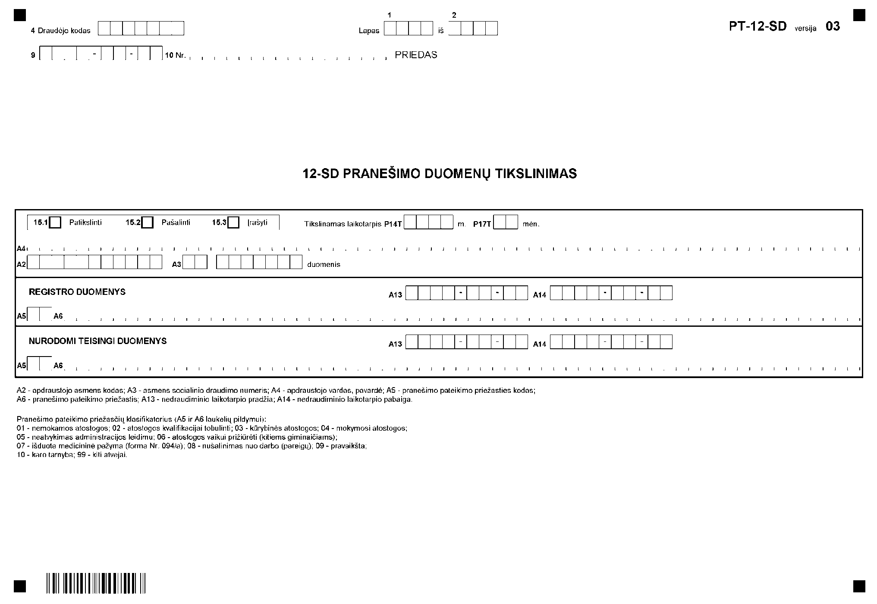
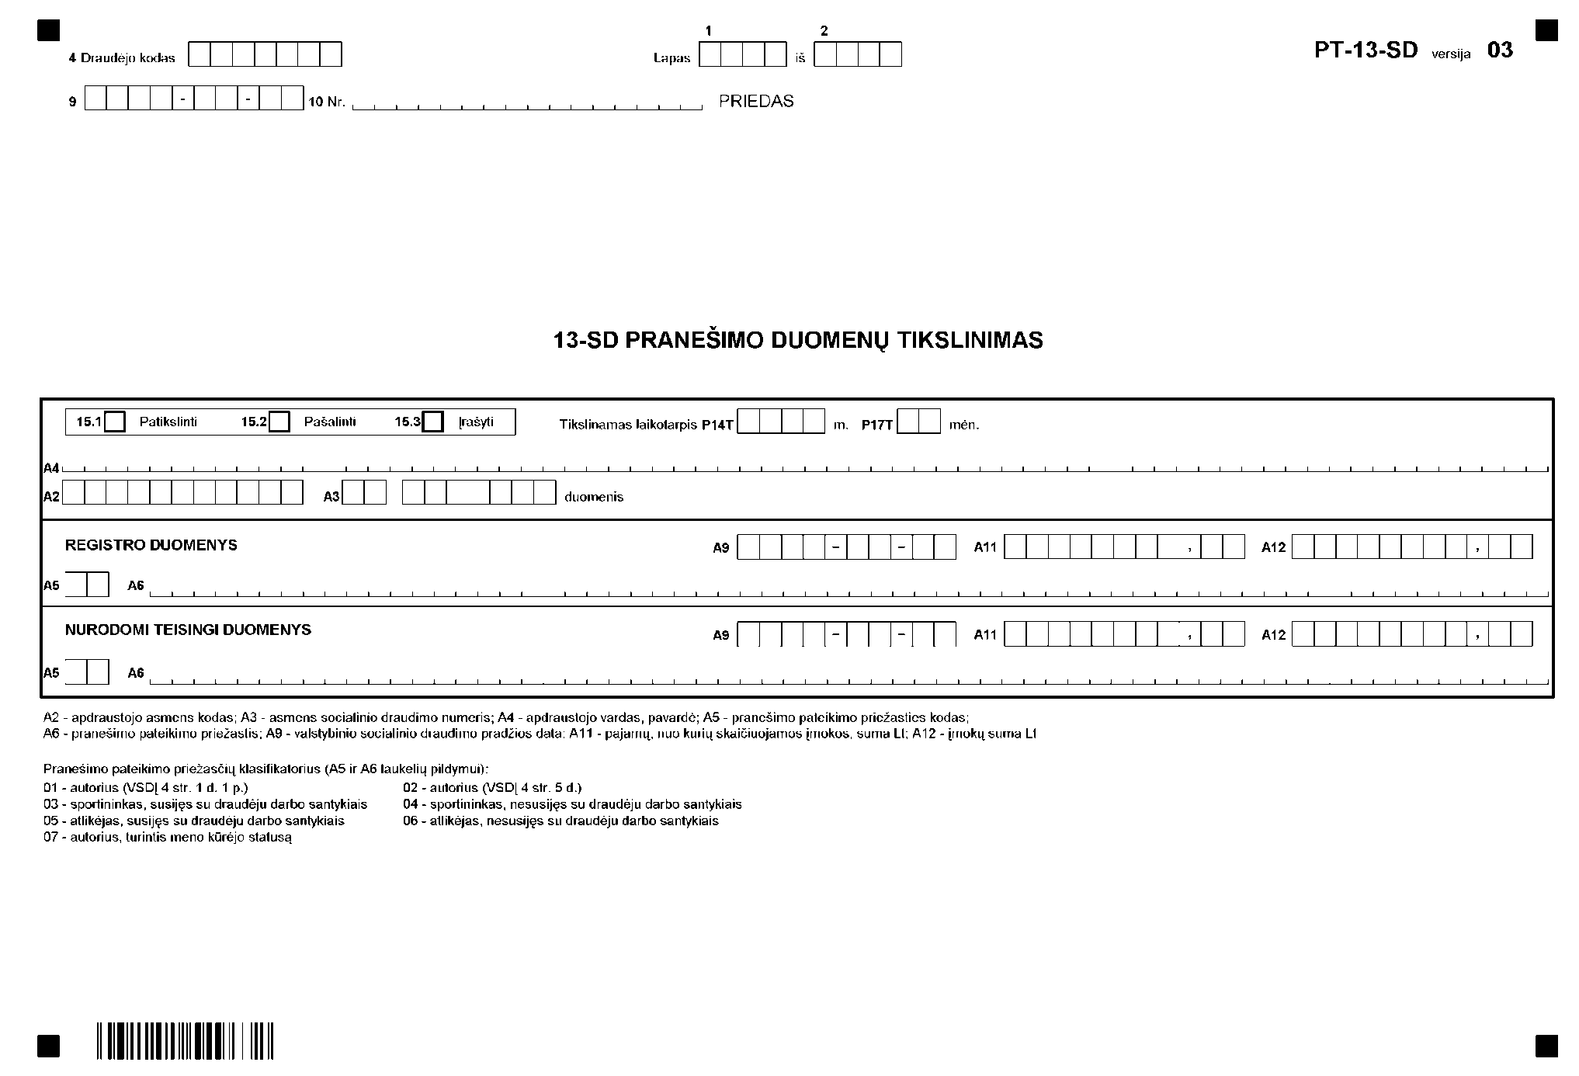
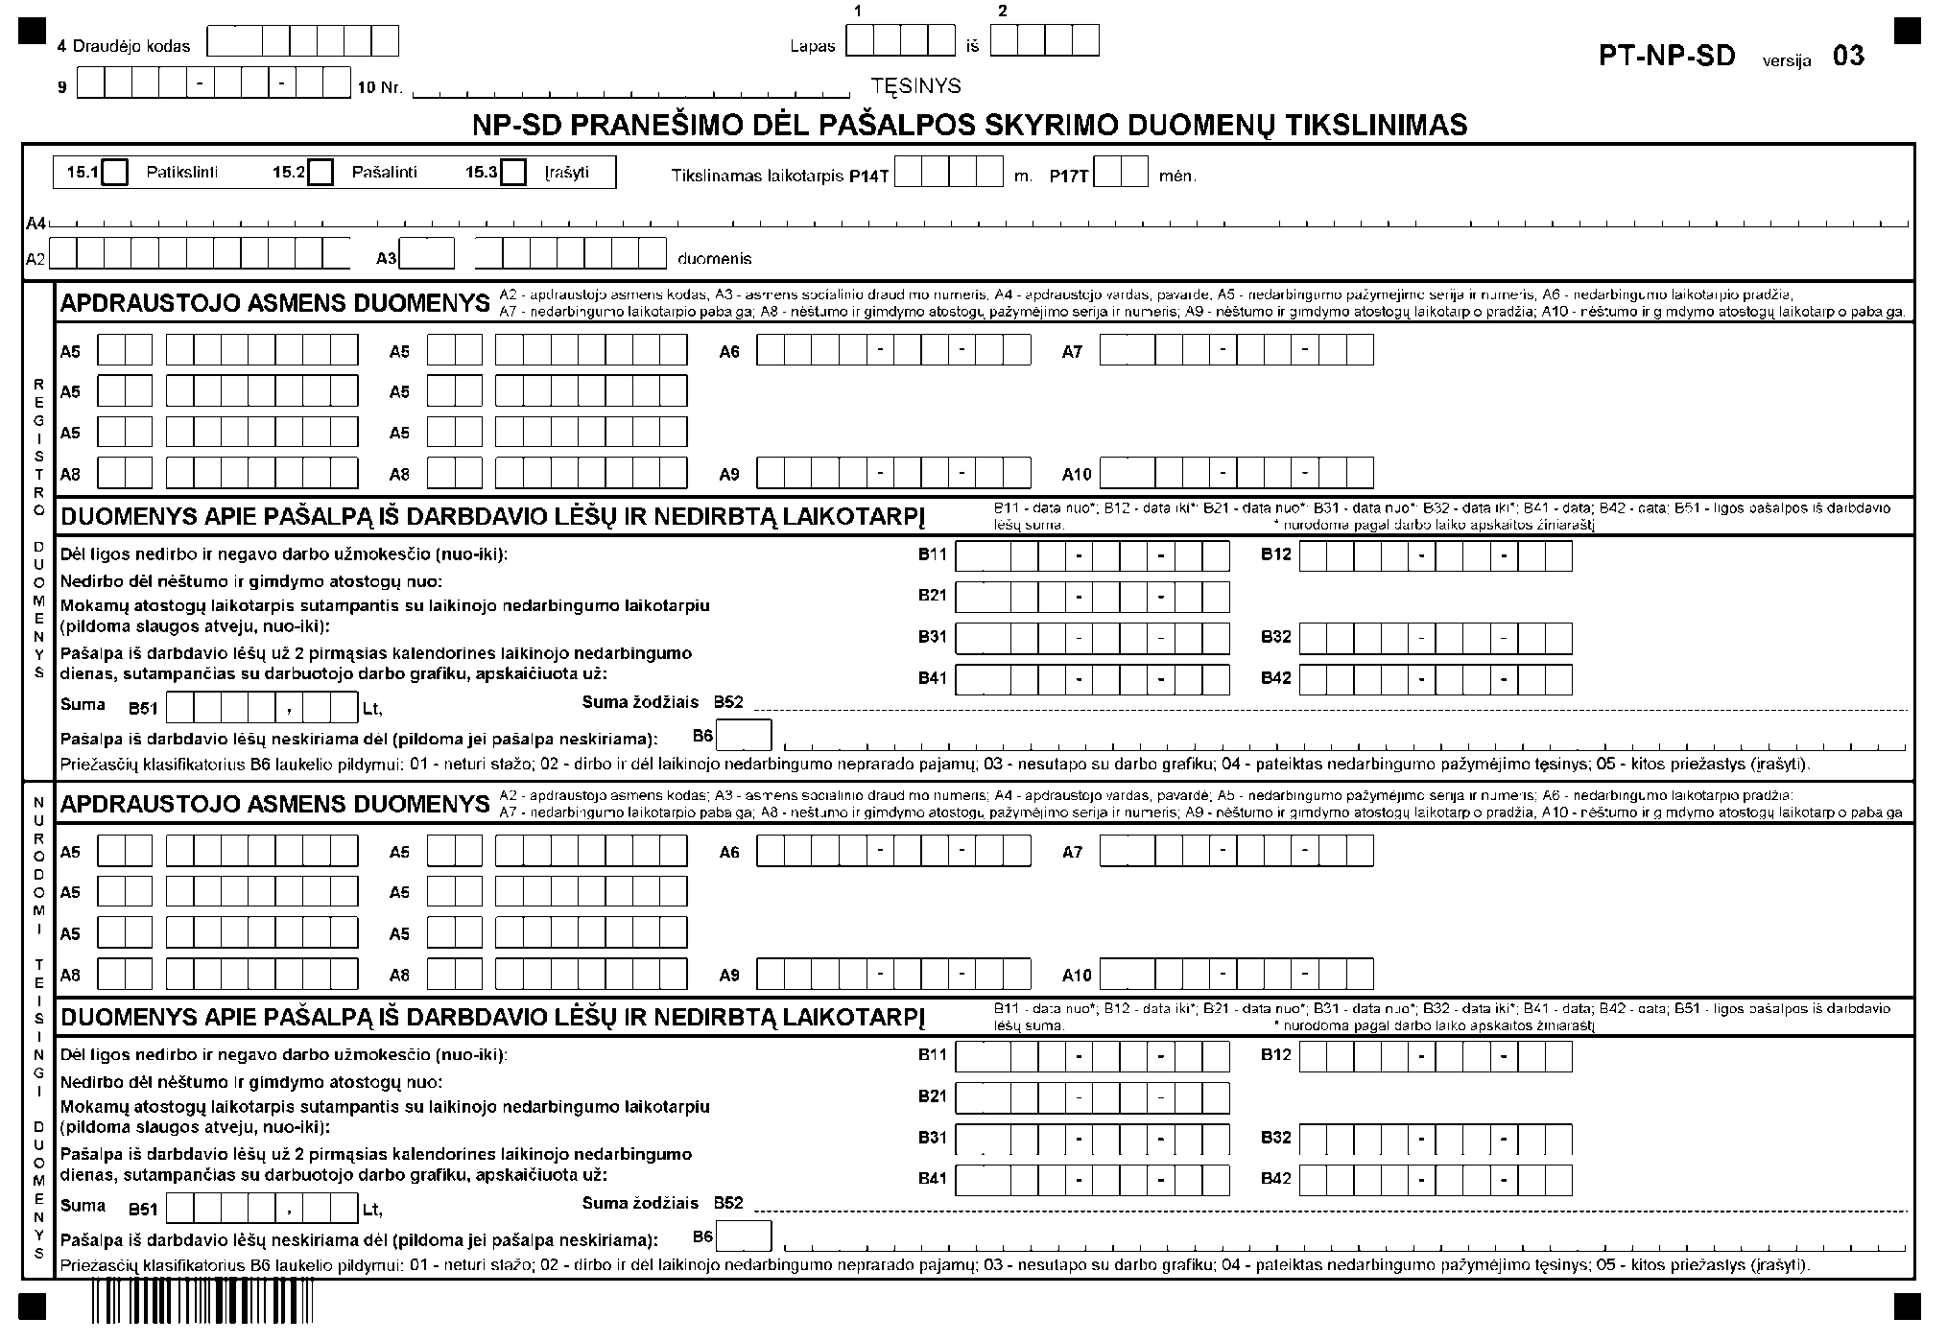
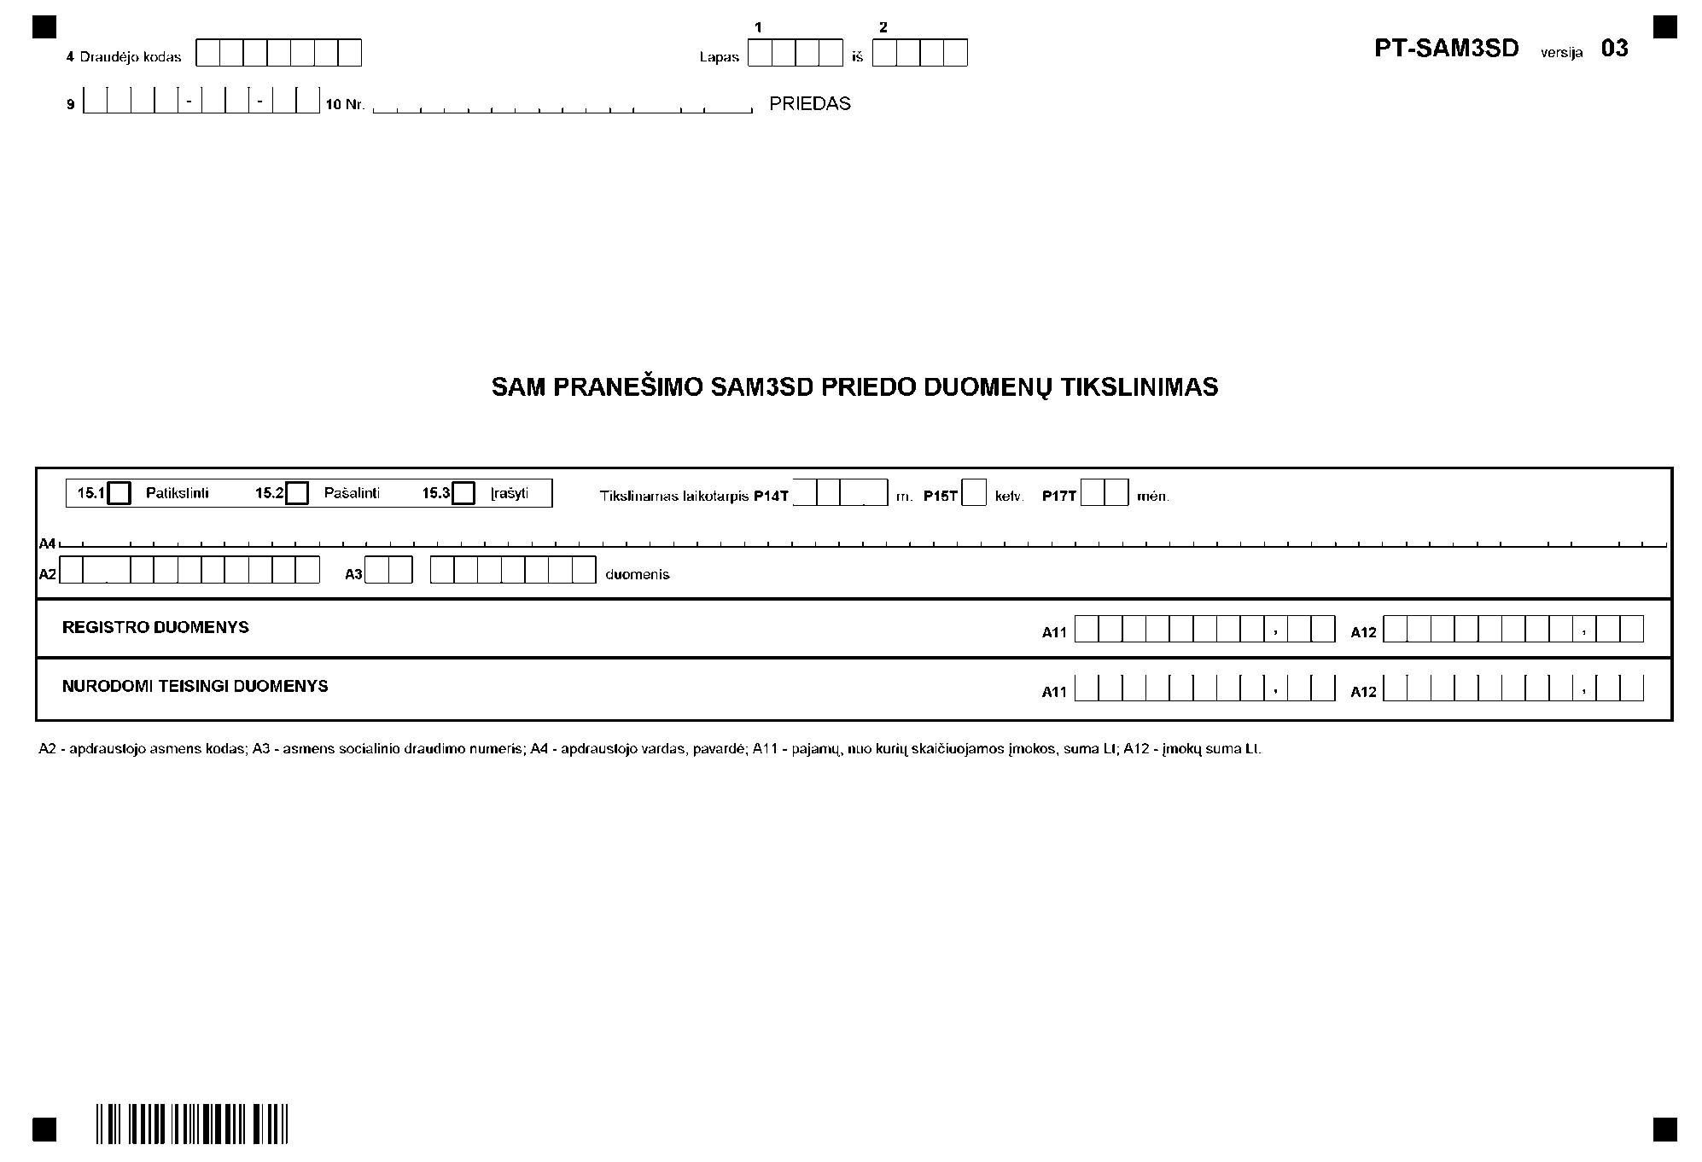
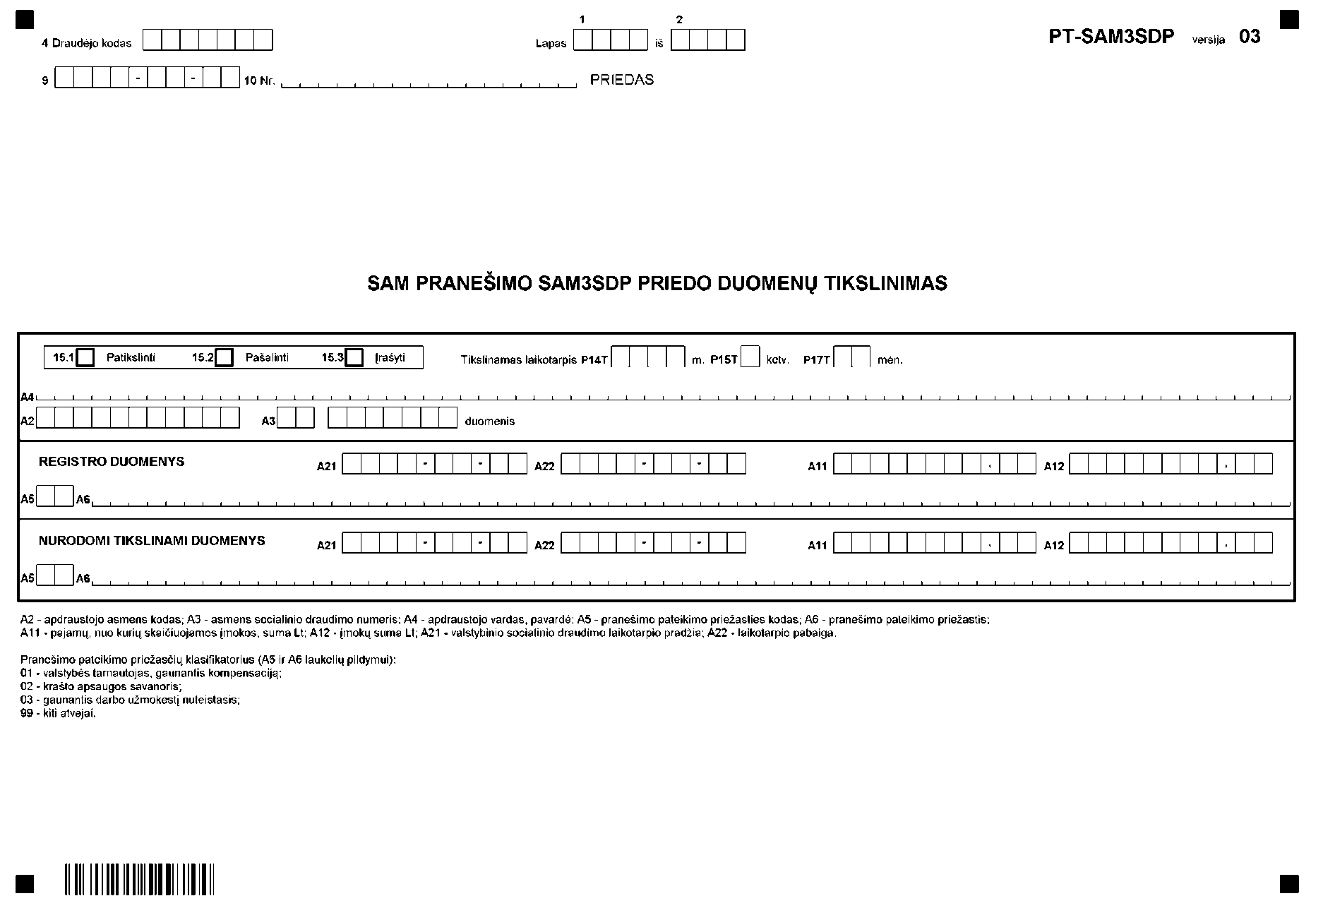
_________________
PATVIRTINTA
Valstybinio socialinio draudimo
fondo valdybos prie Socialinės apsaugos
ir darbo ministerijos direktoriaus
2010 m. gruodžio 31 d.
įsakymu Nr. V-570

PT ELEKTRONINIO PRAŠYMO DĖL APDRAUSTŲJŲ VALSTYBINIU SOCIALINIU DRAUDIMU DUOMENŲ TIKSLINIMO FORMOS duomenų struktūros aprašas (versija 03)

I. FFData struktūros aprašymas

1. FFData formato paskirtis
Elektroninio prašymo duomenys aprašomi FFData formatu XML struktūroje. FFData byla turi atitikti W3C XML 1.0 standartą. FFData bylos koduotė – UTF-8. Vienoje FFData byloje saugomi vieno elektroninio prašymo duomenys.

2. FFData bylos struktūra
FFData
Form
DocumentPages
Group
ListPages
ListPage
Pages
Page
Fields
Field

2.1 Žymė FFData
Šakninė privaloma antraštinė FFData formato žymė, nurodanti duomenų struktūros pradžią (kiekis struktūroje – 1)
Jai priklausančios žymės:
Žymė | Kiekis struktūroje | Ar būtinas? | Pastabos
Form | 1 | Taip | Elektroninio prašymo duomenys

Žymės atributai:
Atributas | Tipas | Ar būtinas? | Reikšmė | Pavyzdys
Version | Tekstas | Taip | FFData formato versijos numeris.  Dabartinės versijos numeris „1”. | Version=„1“
CreatedByApp | Tekstas | Taip | FFData bylą suformavusios sistemos pavadinimas. | CreatedByApp=„ ABBYY eFormFiller 2.5 v6 (build 190)“
CreatedByLogin | Tekstas | Taip | FFData bylą suformavęs naudotojas. | CreatedByLogin=„username“
CreatedOn | Data | Taip | FFData bylos suformavimo data formate: metai-mėnuo-diena. | CreatedOn=„2010-07-26“

Žymės pavyzdys:
<FFData Version=„1“ CreatedByApp=„ABBYY eFormFiller 2.5 v6 (build 190)“ CreatedByLogin=„username“ CreatedOn=„2010-07-26“>

2.2 Žymė Form
Elektroninio prašymo duomenų žymė
Jai priklausančios žymės:
Žymė | Kiekis struktūroje | Ar būtinas? | Pastabos
DocumentPages | 1 | Taip | Elektroninio prašymo lapų struktūros aprašymas
Pages | 1 | Taip | Elektroninio prašymo lapų sąrašas

Žymės atributai:
Atributas | Tipas | Ar būtinas? | Reikšmė | Pavyzdys
FormDefId | Tekstas | Taip | Unikalus identifikatorius. Elektroninių PT (versija 03) prašymų unikalus identifikatorius:  {4DC36030-FB36-4C53-B23A-54BC5CE0AEB8} | FormDefId=„{4DC36030-FB36-4C53-B23A-54BC5CE0AEB8}“
FormLocation | Tekstas | Ne | Elektroninio prašymo elektroninės formos šablono, kurio pagrindu buvo sukurta FFData byla, kelias. Naudojama tam atvejui, kai FFData byla buvo suformuota specializuota elektroninių formų pildymo programine įranga, naudojančia elektroninius formos šablonus. | FormLocation=  „D:\formos\sodra\PT.mxfd „

Žymės pavyzdys:
<Form FormDefId=„{4DC36030-FB36-4C53-B23A-54BC5CE0AEB8}“ FormLocation=„„>
<DocumentPages>
...
</DocumentPages>
<Pages>
...
</Pages>
</Form>

2.3 Žymė DocumentPages
Elektroninio prašymo lapų struktūros aprašymo žymė
Jai priklausančios žymės:
Žymė | Kiekis struktūroje | Ar būtinas? | Pastabos
Group | 1 | Taip | Elektroninio prašymo lapų grupės aprašymas

Elektroniniame PT (versija 03) prašyme naudojamos DocumentPages žymės pavyzdys:
<DocumentPages>
<Group Name=„Forma“>
<ListPages>
<ListPage>PT</ListPage>
</ListPages>
<Group Name=„Tęsinys“>
<ListPages>
<ListPage>PT-1-SD</ListPage>
</ListPages>
</Group>
...
</Group>
</DocumentPages>

2.4 Žymė Group
Elektroninio prašymo lapų grupės aprašymo žymė
Jai priklausančios žymės:
Žymė | Kiekis struktūroje | Ar būtinas? | Pastabos
ListPages | 1 | Taip | Lapų, priklausančių grupei, sąrašas
Group | Neribotas | Ne | Naudojamas tęsinio lapų grupei aprašyti

Žymės atributai:
Atributas | Tipas | Ar būtinas? | Reikšmė | Pavyzdys
Name | Tekstas | Taip | Prašymo lapų grupės pavadinimas (žr. 4 punktą) | Name=„Forma“

Žymės pavyzdys:
<Group Name=„Forma“>
<ListPages>
<ListPage>PT</ListPage>
</ListPages>
</Group>

2.5 Žymė ListPages
Lapų, priklausančių grupei, sąrašo žymė
Jai priklausančios žymės:
Žymė | Kiekis struktūroje | Ar būtinas? | Pastabos
ListPage | Neribotas | Taip | Nurodomas konkretus elektroninio prašymo lapo kodas (žr. 4 punktą)

Žymės pavyzdys:
<ListPages>
<ListPage>PT</ListPage>
</ListPages>

2.6 Žymė ListPage
Konkretaus elektroninio prašymo lapo kodo žymė (žr. 4 punktą)
Žymės pavyzdys:
<ListPage>PT</ListPage>

2.7 Žymė Pages
Elektroninio prašymo lapų sąrašo žymė
Jai priklausančios žymės:
Žymė | Kiekis struktūroje | Ar būtinas? | Pastabos
Page | Neribotas | Taip | Elektroninio prašymo lapas

Žymės atributai:
Atributas | Tipas | Ar būtinas? | Reikšmė | Pavyzdys
Count | Skaičius | Taip | Elektroninio prašymo lapų skaičius | Count=„10“

Žymės pavyzdys:
<Pages Count=„10“>
...
</Pages>

2.8 Žymė Page
Elektroninio prašymo lapo žymė
Jai priklausančios žymės:
Žymė | Kiekis struktūroje | Ar būtinas? | Pastabos
Fields | 1 | Taip | Elektroninio prašymo lapo duomenų laukelių rinkinys

Žymės atributai:
Atributas | Tipas | Ar būtinas? | Reikšmė | Pavyzdys
PageDefName | Tekstas | Taip | Lapo kodas (žr. 4 punktą) | PageDefName=„PT“
PageNumber | Skaičius | Taip | Lapo eilės numeris.  Lapo eilės numeris turi sutapti su Page eile Pages sąraše. Lapų numeracija prasideda nuo 1. | PageNumber=„1“

Žymės pavyzdys:
<Page PageDefName=„PT“ PageNumber=„1“>
...
</Page>

2.9 Žymė Fields
Elektroninio prašymo lapo duomenų laukelių rinkinio žymė
Fields rinkinyje turi būti visi laukeliai, apibrėžti PT prašymo formoje (ir formos prieduose). Field žymių eilės tvarka rinkinyje nėra svarbi.
Jai priklausančios žymės:
Žymė | Kiekis struktūroje | Ar būtinas? | Pastabos
Field | Neribotas | Ne | Duomenų laukelis

Žymės atributai:
Atributas | Tipas | Ar būtinas? | Reikšmė | Pavyzdys
Count | Skaičius | Taip | Laukelių skaičius Fields rinkinyje | Count=„29“

Žymės pavyzdys:
<Fields Count=„29“>
...
</Fields>

2.10 Žymė Field
Duomenų laukelio žymė
Žymės atributai:
Atributas | Tipas | Ar būtinas? | Reikšmė | Pavyzdys
Name | Tekstas | Taip | Lauko XML atributas (žr. III skyrių). Atitinka laukelio pavadinimą ir žymę popierinėje formoje.  Lape laukelių vardai turi būti unikalūs. | Name=„PersonCode“

Žymės pavyzdys:
<Field Name=„PersonCode“>57701011234</Field>

Galimų reikšmių tipų formatai:
Tipas | Formavimas
Tekstas | Teksto eilutė
Data | Data formate: metai-mėnuo-diena. Pvz., „2010-07-26“
Skaičius | Sveikas skaičius arba dešimtainis su lietuvišku dešimtainių dalių skirtuku (,)

II. išsami elektroninio PT prašymo FORMOS duomenų XML struktūra

3. Išsamios elektroninio PT prašymo formos duomenų XML struktūros pavyzdys

<?xml version=„1.0“ encoding=„UTF-8“?>
<FFData Version=„1“ CreatedByApp=„ABBYY eFormFiller 2.5 v6 (build 190)“ CreatedByLogin=„user“ CreatedOn=„2010-07-26“>
<Form FormDefId=„{4DC36030-FB36-4C53-B23A-54BC5CE0AEB8}“ FormLocation=„c:\documents and settings\user\desktop\pt.mxfd“>
<DocumentPages>
<Group Name=„Forma“>
<ListPages>
<ListPage>PT</ListPage>
</ListPages>
<Group Name=„Priedas PT-1-SD“>
<ListPages>
<ListPage>PT-1-SD</ListPage>
</ListPages>
</Group>
<Group Name=„Priedas PT-2-SD“>
<ListPages>
<ListPage>PT-2-SD</ListPage>
</ListPages>
</Group>
<Group Name=„Priedas PT-9-SD“>
<ListPages>
<ListPage>PT-9-SD</ListPage>
</ListPages>
</Group>
<Group Name=„Priedas PT-12-SD“>
<ListPages>
<ListPage>PT-12-SD</ListPage>
</ListPages>
</Group>
<Group Name=„Priedas PT-13-SD“>
<ListPages>
<ListPage>PT-13-SD</ListPage>
</ListPages>
</Group>
<Group Name=„Priedas PT-SAM3SD“>
<ListPages>
<ListPage>PT-SAM3SD</ListPage>
</ListPages>
</Group>
<Group Name=„Priedas PT-SAM3SDP“>
<ListPages>
<ListPage>PT-SAM3SDP</ListPage>
</ListPages>
</Group>
<Group Name=„Priedas PT-NP-SD“>
<ListPages>
<ListPage>PT-NP-SD</ListPage>
</ListPages>
</Group>
</Group>
</DocumentPages>
<Pages Count=„9“>
<Page PageDefName=„PT“ PageNumber=„1“>
<Fields Count=„19“>
<Field Name=„FormCode“>PT</Field>
<Field Name=„FormVersion“>03</Field>
<Field Name=„PageNumber“>1</Field>
<Field Name=„PageTotal“>9</Field>
<Field Name=„InsurerName“></Field>
<Field Name=„InsurerCode“></Field>
<Field Name=„JuridicalPersonCode“></Field>
<Field Name=„InsurerPhone“></Field>
<Field Name=„InsurerAddress“></Field>
<Field Name=„RecipientDepName“></Field>
<Field Name=„DocDate“>2010-05-26</Field>
<Field Name=„DocNumber“></Field>
<Field Name=„PTFormCode“></Field>
<Field Name=„PTReasonText“></Field>
<Field Name=„InsIncomeSumDiff“></Field>
<Field Name=„PaymentSumDiff“></Field>
<Field Name=„ManagerJobPosition“></Field>
<Field Name=„ManagerFullName“></Field>
<Field Name=„PreparatorDetails“></Field>
</Fields>
</Page>
<Page PageDefName=„PT-1-SD“ PageNumber=„2“>
<Fields Count=„24“>
<Field Name=„FormCode“>PT-1-SD</Field>
<Field Name=„FormVersion“>03</Field>
<Field Name=„PageNumber“>2</Field>
<Field Name=„PageTotal“>9</Field>
<Field Name=„InsurerCode“></Field>
<Field Name=„DocDate“>2010-05-26</Field>
<Field Name=„DocNumber“></Field>
<Field Name=„RevisedCycleYear“></Field>
<Field Name=„RevisedCycleMonth“></Field>
<Field Name=„PersonFullName_1“></Field>
<Field Name=„PersonCode_1“></Field>
<Field Name=„InsuranceSeries_1“></Field>
<Field Name=„InsuranceNumber_1“></Field>
<Field Name=„InsuranceStartDate_1“></Field>
<Field Name=„ReasonCode_1“></Field>
<Field Name=„ReasonText_1“></Field>
<Field Name=„ReasonDetCode_1“></Field>
<Field Name=„ReasonDetText_1“></Field>
<Field Name=„InsuranceStartDate_2“></Field>
<Field Name=„ReasonCode_2“></Field>
<Field Name=„ReasonText_2“></Field>
<Field Name=„ReasonDetCode_2“></Field>
<Field Name=„ReasonDetText_2“></Field>
<Field Name=„PTActionGroup“>-1</Field>
</Fields>
</Page>
<Page PageDefName=„PT-2-SD“ PageNumber=„3“>
<Fields Count=„36“>
<Field Name=„FormCode“>PT-2-SD</Field>
<Field Name=„FormVersion“>03</Field>
<Field Name=„PageNumber“>3</Field>
<Field Name=„PageTotal“>9</Field>
<Field Name=„InsurerCode“></Field>
<Field Name=„DocDate“>2010-05-26</Field>
<Field Name=„DocNumber“></Field>
<Field Name=„RevisedCycleYear“></Field>
<Field Name=„RevisedCycleMonth“></Field>
<Field Name=„PersonFullName_1“></Field>
<Field Name=„PersonCode_1“></Field>
<Field Name=„InsuranceSeries_1“></Field>
<Field Name=„InsuranceNumber_1“></Field>
<Field Name=„InsuranceEndDate_1“></Field>
<Field Name=„InsIncomeSum_1“></Field>
<Field Name=„PaymentSum_1“></Field>
<Field Name=„ReasonCode_1“></Field>
<Field Name=„ReasonText_1“></Field>
<Field Name=„ReasonDetCode_1“></Field>
<Field Name=„ReasonDetText_1“></Field>
<Field Name=„LawActArticle_1“></Field>
<Field Name=„LawActPart_1“></Field>
<Field Name=„LawActSubsection_1“></Field>
<Field Name=„CompensatedMonthsCount_1“></Field>
<Field Name=„InsuranceEndDate_2“></Field>
<Field Name=„InsIncomeSum_2“></Field>
<Field Name=„PaymentSum_2“></Field>
<Field Name=„ReasonCode_2“></Field>
<Field Name=„ReasonText_2“></Field>
<Field Name=„ReasonDetCode_2“></Field>
<Field Name=„ReasonDetText_2“></Field>
<Field Name=„LawActArticle_2“></Field>
<Field Name=„LawActPart_2“></Field>
<Field Name=„LawActSubsection_2“></Field>
<Field Name=„CompensatedMonthsCount_2“></Field>
<Field Name=„PTActionGroup“>-1</Field>
</Fields>
</Page>
<Page PageDefName=„PT-9-SD“ PageNumber=„4“>
<Fields Count=„24“>
<Field Name=„FormCode“>PT-9-SD</Field>
<Field Name=„FormVersion“>03</Field>
<Field Name=„PageNumber“>4</Field>
<Field Name=„PageTotal“>9</Field>
<Field Name=„InsurerCode“></Field>
<Field Name=„DocDate“>2010-05-26</Field>
<Field Name=„DocNumber“></Field>
<Field Name=„RevisedCycleYear“></Field>
<Field Name=„RevisedCycleMonth“></Field>
<Field Name=„PersonFullName_1“></Field>
<Field Name=„PersonCode_1“></Field>
<Field Name=„InsuranceSeries_1“></Field>
<Field Name=„InsuranceNumber_1“></Field>
<Field Name=„HolidayStartDate_1“></Field>
<Field Name=„HolidayEndDate_1“></Field>
<Field Name=„HolidayCancelDate_1“></Field>
<Field Name=„ChildBirthDate_1“></Field>
<Field Name=„ChildPersonCode_1“></Field>
<Field Name=„P39_1“>0</Field>
<Field Name=„P40_1“>0</Field>
<Field Name=„HolidayStartDate_2“></Field>
<Field Name=„HolidayEndDate_2“></Field>
<Field Name=„HolidayCancelDate_2“></Field>
<Field Name=„ChildBirthDate_2“></Field>
<Field Name=„ChildPersonCode_2“></Field>
<Field Name=„P39_2“>0</Field>
<Field Name=„P40_2“>0</Field>
<Field Name=„PTActionGroup“>-1</Field>
</Fields>
</Page>
<Page PageDefName=„PT-12-SD“ PageNumber=„5“>
<Fields Count=„22“>
<Field Name=„FormCode“>PT-12-SD</Field>
<Field Name=„FormVersion“>03</Field>
<Field Name=„PageNumber“>5</Field>
<Field Name=„PageTotal“>9</Field>
<Field Name=„InsurerCode“></Field>
<Field Name=„DocDate“>2010-05-26</Field>
<Field Name=„DocNumber“></Field>
<Field Name=„RevisedCycleYear“></Field>
<Field Name=„RevisedCycleMonth“></Field>
<Field Name=„PersonFullName_1“></Field>
<Field Name=„PersonCode_1“></Field>
<Field Name=„InsuranceSeries_1“></Field>
<Field Name=„InsuranceNumber_1“></Field>
<Field Name=„InsuranceSuspendStart_1“></Field>
<Field Name=„InsuranceSuspendEnd_1“></Field>
<Field Name=„ReasonCode_1“></Field>
<Field Name=„ReasonText_1“></Field>
<Field Name=„InsuranceSuspendStart_2“></Field>
<Field Name=„InsuranceSuspendEnd_2“></Field>
<Field Name=„ReasonCode_2“></Field>
<Field Name=„ReasonText_2“></Field>
<Field Name=„PTActionGroup“>-1</Field>
</Fields>
</Page>
<Page PageDefName=„PT-13-SD“ PageNumber=„6“>
<Fields Count=„24“>
<Field Name=„FormCode“>PT-13-SD</Field>
<Field Name=„FormVersion“>03</Field>
<Field Name=„PageNumber“>6</Field>
<Field Name=„PageTotal“>9</Field>
<Field Name=„InsurerCode“></Field>
<Field Name=„DocDate“>2010-05-26</Field>
<Field Name=„DocNumber“></Field>
<Field Name=„RevisedCycleYear“></Field>
<Field Name=„RevisedCycleMonth“></Field>
<Field Name=„PersonFullName_1“></Field>
<Field Name=„PersonCode_1“></Field>
<Field Name=„InsuranceSeries_1“></Field>
<Field Name=„InsuranceNumber_1“></Field>
<Field Name=„InsuranceStartDate_1“></Field>
<Field Name=„InsIncomeSum_1“></Field>
<Field Name=„PaymentSum_1“></Field>
<Field Name=„ReasonCode_1“></Field>
<Field Name=„ReasonText_1“></Field>
<Field Name=„InsuranceStartDate_2“></Field>
<Field Name=„InsIncomeSum_2“></Field>
<Field Name=„PaymentSum_2“></Field>
<Field Name=„ReasonCode_2“></Field>
<Field Name=„ReasonText_2“></Field>
<Field Name=„PTActionGroup“>-1</Field>
</Fields>
</Page>
<Page PageDefName=„PT-SAM3SD“ PageNumber=„7“>
<Fields Count=„19“>
<Field Name=„FormCode“>PT-SAM3SD</Field>
<Field Name=„FormVersion“>03</Field>
<Field Name=„PageNumber“>7</Field>
<Field Name=„PageTotal“>9</Field>
<Field Name=„InsurerCode“></Field>
<Field Name=„DocDate“>2010-05-26</Field>
<Field Name=„DocNumber“></Field>
<Field Name=„RevisedCycleYear“></Field>
<Field Name=„RevisedCycleQuarter“></Field>
<Field Name=„RevisedCycleMonth“></Field>
<Field Name=„PersonFullName_1“></Field>
<Field Name=„PersonCode_1“></Field>
<Field Name=„InsuranceSeries_1“></Field>
<Field Name=„InsuranceNumber_1“></Field>
<Field Name=„InsIncomeSum_1“></Field>
<Field Name=„PaymentSum_1“></Field>
<Field Name=„InsIncomeSum_2“></Field>
<Field Name=„PaymentSum_2“></Field>
<Field Name=„PTActionGroup“>-1</Field>
</Fields>
</Page>
<Page PageDefName=„PT-SAM3SDP“ PageNumber=„8“>
<Fields Count=„27“>
<Field Name=„FormCode“>PT-SAM3SDP</Field>
<Field Name=„FormVersion“>03</Field>
<Field Name=„PageNumber“>8</Field>
<Field Name=„PageTotal“>9</Field>
<Field Name=„InsurerCode“></Field>
<Field Name=„DocDate“>2010-05-26</Field>
<Field Name=„DocNumber“></Field>
<Field Name=„RevisedCycleYear“></Field>
<Field Name=„RevisedCycleQuarter“></Field>
<Field Name=„RevisedCycleMonth“></Field>
<Field Name=„PersonFullName_1“></Field>
<Field Name=„PersonCode_1“></Field>
<Field Name=„InsuranceSeries_1“></Field>
<Field Name=„InsuranceNumber_1“></Field>
<Field Name=„PeriodStartDate_1“></Field>
<Field Name=„PeriodEndDate_1“></Field>
<Field Name=„InsIncomeSum_1“></Field>
<Field Name=„PaymentSum_1“></Field>
<Field Name=„ReasonCode_1“></Field>
<Field Name=„ReasonText_1“></Field>
<Field Name=„PeriodStartDate_2“></Field>
<Field Name=„PeriodEndDate_2“></Field>
<Field Name=„InsIncomeSum_2“></Field>
<Field Name=„PaymentSum_2“></Field>
<Field Name=„ReasonCode_2“></Field>
<Field Name=„ReasonText_2“></Field>
<Field Name=„PTActionGroup“>-1</Field>
</Fields>
</Page>
<Page PageDefName=„PT-NP-SD“ PageNumber=„9“>
<Fields Count=„74“>
<Field Name=„FormCode“>PT-NP-SD</Field>
<Field Name=„FormVersion“>03</Field>
<Field Name=„PageNumber“>9</Field>
<Field Name=„PageTotal“>9</Field>
<Field Name=„InsurerCode“></Field>
<Field Name=„DocDate“>2010-05-26</Field>
<Field Name=„DocNumber“></Field>
<Field Name=„RevisedCycleYear“></Field>
<Field Name=„RevisedCycleMonth“></Field>
<Field Name=„PersonFullName_1“></Field>
<Field Name=„PersonCode_1“></Field>
<Field Name=„InsuranceSeries_1“></Field>
<Field Name=„InsuranceNumber_1“></Field>
<Field Name=„A5_Series_1“></Field>
<Field Name=„A5_Number_1“></Field>
<Field Name=„A5_Series_2“></Field>
<Field Name=„A5_Number_2“></Field>
<Field Name=„A5_Series_3“></Field>
<Field Name=„A5_Number_3“></Field>
<Field Name=„A5_Series_4“></Field>
<Field Name=„A5_Number_4“></Field>
<Field Name=„A5_Series_5“></Field>
<Field Name=„A5_Number_5“></Field>
<Field Name=„A5_Series_6“></Field>
<Field Name=„A5_Number_6“></Field>
<Field Name=„A6_Start_1“></Field>
<Field Name=„A7_End_1“></Field>
<Field Name=„A8_Series_1“></Field>
<Field Name=„A8_Number_1“></Field>
<Field Name=„A8_Series_2“></Field>
<Field Name=„A8_Number_2“></Field>
<Field Name=„A9_Start_1“></Field>
<Field Name=„A10_End_1“></Field>
<Field Name=„B11_Start_1“></Field>
<Field Name=„B12_End_1“></Field>
<Field Name=„B21_Start_1“></Field>
<Field Name=„B31_Start_1“></Field>
<Field Name=„B32_End_1“></Field>
<Field Name=„B41_Start_1“></Field>
<Field Name=„B42_End_1“></Field>
<Field Name=„B51_PaymentSum_1“></Field>
<Field Name=„ReasonCode_1“></Field>
<Field Name=„ReasonText_1“></Field>
<Field Name=„A5_Series_7“></Field>
<Field Name=„A5_Number_7“></Field>
<Field Name=„A5_Series_8“></Field>
<Field Name=„A5_Number_8“></Field>
<Field Name=„A5_Series_9“></Field>
<Field Name=„A5_Number_9“></Field>
<Field Name=„A5_Series_10“></Field>
<Field Name=„A5_Number_10“></Field>
<Field Name=„A5_Series_11“></Field>
<Field Name=„A5_Number_11“></Field>
<Field Name=„A5_Series_12“></Field>
<Field Name=„A5_Number_12“></Field>
<Field Name=„A6_Start_2“></Field>
<Field Name=„A7_End_2“></Field>
<Field Name=„A8_Series_3“></Field>
<Field Name=„A8_Number_3“></Field>
<Field Name=„A8_Series_4“></Field>
<Field Name=„A8_Number_4“></Field>
<Field Name=„A9_Start_2“></Field>
<Field Name=„A10_End_2“></Field>
<Field Name=„B11_Start_2“></Field>
<Field Name=„B12_End_2“></Field>
<Field Name=„B21_Start_2“></Field>
<Field Name=„B31_Start_2“></Field>
<Field Name=„B32_End_2“></Field>
<Field Name=„B41_Start_2“></Field>
<Field Name=„B42_End_2“></Field>
<Field Name=„B51_PaymentSum_2“></Field>
<Field Name=„ReasonCode_2“></Field>
<Field Name=„ReasonText_2“></Field>
<Field Name=„PTActionGroup“>-1</Field>
</Fields>
</Page>
</Pages>
</Form>
</FFData>

III. Elektroninio PT Prašymo Formos IR duomenų atributai

4. Elektroninio PT prašymo formos lapai
Elektroninio PT prašymo formą sudaro šie lapai:
Lapo kodas | Minimalus kiekis | Maksimalus kiekis | Lapų grupės pavadinimas | Aprašymas
PT | 1 | 1 | Forma | Pirmas lapas
PT-1-SD | 0 | Neribojama | Tęsinys | Tęsinio lapas
PT-2-SD | 0 | Neribojama | Tęsinys | Tęsinio lapas
PT-9-SD | 0 | Neribojama | Tęsinys | Tęsinio lapas
PT-12-SD | 0 | Neribojama | Tęsinys | Tęsinio lapas
PT-13-SD | 0 | Neribojama | Tęsinys | Tęsinio lapas
PT-SAM3SD | 0 | Neribojama | Tęsinys | Tęsinio lapas
PT-SAM3SDP | 0 | Neribojama | Tęsinys | Tęsinio lapas
PT-NP-SD | 0 | Neribojama | Tęsinys | Tęsinio lapas

5. PT lapo atributai
Žymė popierinėje formoje | XML atributas | Laukelio pavadinimas | Tipas | Ilgis, simboliais
 | FormCode | prašymo formos kodas  Įrašoma konstanta „PT“ | Tekstas | 10
 | FormVersion | prašymo formos versija  Įrašoma konstanta „03“ | Tekstas | 2
1 | PageNumber | Lapo numeris | Skaičius | 4
2 | PageTotal | Bendras lapų skaičius prašyme | Skaičius | 4
3 | InsurerName | draudėjo pavadinimas | Tekstas | 68
4 | InsurerCode | draudėjo kodas | Skaičius | 7
5 | JuridicalPersonCode | juridinio asmens kodas | Skaičius | 9
6 | InsurerPhone | draudėjo tel. Nr. | Tekstas | 15
7 | InsurerAddress | draudėjo adresas | Tekstas | 68
8 | RecipientDepName | skyriaus, kuriam teikiamas pranešimas, pavadinimas | Tekstas | 68
9 | DocDate | Prašymo registracijos data  Elektroninėje prašymo formoje šis atributas nepildomas | Data | 10
10 | DocNumber | Prašymo registracijos numeris  Elektroninėje prašymo formoje šis atributas nepildomas | Tekstas | 16
16 | PTFormCode | Tikslinamas socialinio draudimo pranešimas | Tekstas | 7
17 | PTReasonText | Duomenų tikslinimo priežastis | Tekstas | 116
P37 | InsIncomeSumDiff | Pajamų, nuo kurių skaičiuojamos įmokos, suma didinama/mažinama | Skaičius | 11
P38 | PaymentSumDiff | Valstybinio socialinio draudimo įmokų suma didinama/mažinama | Skaičius | 11
11 | ManagerJobPosition | Vadovo ar įgalioto asmens pareigų pavadinimas | Tekstas | 30
13 | ManagerFullName | Vadovo ar įgalioto asmens vardas ir pavardė | Tekstas | 68
14 | PreparatorDetails | pranešimą užpildžiusio asmens vardas, pavardė, tel. Nr. , el. pašto adresas | Tekstas | 68

6. PT-1-SD lapo atributai
Žymė popierinėje formoje | XML atributas | Laukelio pavadinimas | Tipas | Ilgis, simboliais
 | FormCode | prašymo formos kodas  Įrašoma konstanta „PT-1-SD“ | Tekstas | 10
 | FormVersion | prašymo formos versija  Įrašoma konstanta „03“ | Tekstas | 2
1 | PageNumber | Lapo numeris | Skaičius | 4
2 | PageTotal | Bendras lapų skaičius prašyme | Skaičius | 4
4 | InsurerCode | draudėjo kodas | Skaičius | 7
9 | DocDate | Prašymo registracijos data  Elektroninėje prašymo formoje šis atributas nepildomas | Data | 10
10 | DocNumber | Prašymo registracijos numeris  Elektroninėje prašymo formoje šis atributas nepildomas | Tekstas | 16
P14T | RevisedCycleYear | Tikslinamas laikotarpis (metai) | Skaičius | 4
P17T | RevisedCycleMonth | Tikslinamas laikotarpis (mėnuo) | Skaičius | 2
A2 | PersonCode_1 | apdraustojo asmens kodas | Skaičius | 11
A3 | InsuranceSeries_1 | asmens socialinio draudimo numeris (tik serija) | Tekstas | 2
A3 | InsuranceNumber_1 | asmens socialinio draudimo numeris (tik numeris) | Skaičius | 7
A4 | PersonFullName_1 | apdraustojo vardas, pavardė | Tekstas | 68
A5 | ReasonCode_IDX* | pranešimo pateikimo priežasties kodas | Tekstas | 2
A6 | ReasonText_ IDX* | pranešimo pateikimo priežastis | Tekstas | 65
A7 | ReasonDetCode_IDX* | pranešimo pateikimo priežasties patikslinimo kodas | Tekstas | 9
A8 | ReasonDetText_IDX* | pranešimo pateikimo priežasties patikslinimas | Tekstas | 58
A9 | InsuranceStartDate_IDX* | valstybinio socialinio draudimo pradžios data | Data | 10
15.1  15.2  15.3 | PTActionGroup | Tikslinimo veiksmas. „Patikslinimo“ atveju įrašoma konstanta „1“, „pašalinimo“ atveju įrašoma konstanta „2“, „įrašymo“ atveju įrašoma konstanta „3“. | Skaičius | 1
* XML atribute esanti simbolių seka IDX keičiama į pranešimo formos eilutės, kurioje aprašomi vieno ir to paties apdraustojo asmens duomenys, numerį. Galimos IDX reikšmės – nuo 1 iki 2. Kitame lape IDX numeracija vėl pradedama nuo 1.

7. PT-2-SD lapo atributai
Žymė popierinėje formoje | XML atributas | Laukelio pavadinimas | Tipas | Ilgis, simboliais
 | FormCode | prašymo formos kodas  Įrašoma konstanta „PT-2-SD“ | Tekstas | 10
 | FormVersion | prašymo formos versija  Įrašoma konstanta „03“ | Tekstas | 2
1 | PageNumber | Lapo numeris | Skaičius | 4
2 | PageTotal | Bendras lapų skaičius prašyme | Skaičius | 4
4 | InsurerCode | draudėjo kodas | Skaičius | 7
9 | DocDate | Prašymo registracijos data  Elektroninėje prašymo formoje šis atributas nepildomas | Data | 10
10 | DocNumber | Prašymo registracijos numeris  Elektroninėje prašymo formoje šis atributas nepildomas | Tekstas | 16
P14T | RevisedCycleYear | Tikslinamas laikotarpis (metai) | Skaičius | 4
P17T | RevisedCycleMonth | Tikslinamas laikotarpis (mėnuo) | Skaičius | 2
A2 | PersonCode_1 | apdraustojo asmens kodas | Skaičius | 11
A3 | InsuranceSeries_1 | asmens socialinio draudimo numeris (tik serija) | Tekstas | 2
A3 | InsuranceNumber_1 | asmens socialinio draudimo numeris (tik numeris) | Skaičius | 7
A4 | PersonFullName_1 | Apdraustojo vardas, pavardė | Tekstas | 68
A5 | ReasonCode_IDX* | pranešimo pateikimo priežasties kodas | Tekstas | 2
A6 | ReasonText_IDX* | pranešimo pateikimo priežastis | Tekstas | 65
A7 | ReasonDetCode_IDX* | pranešimo pateikimo priežasties patikslinimo kodas | Tekstas | 9
A8 | ReasonDetText_IDX* | priežasties patikslinimas | Tekstas | 58
A10 | InsuranceEndDate_IDX* | pranešimo pateikimo priežasties patikslinimas | Data | 10
A11 | InsIncomeSum_IDX* | pajamų, nuo kurių skaičiuojamos įmokos, suma Lt | Skaičius | 11
A12 | PaymentSum_IDX* | Įmokų suma Lt | Skaičius | 11
A30 | LawActArticle_IDX* | Teisės akto straipsnis | Tekstas | 5
A31 | LawActPart_IDX* | Teisės akto straipsnio dalis | Tekstas | 1
A32 | LawActSubsection_IDX* | Teisės akto straipsnio dalies punktas | Tekstas | 2
A33 | CompensatedMonthsCount_IDX* | Už kiek mėnesių apskaičiuota išmoka arba kompensacija | Skaičius | 2
15.1  15.2  15.3 | PTActionGroup | Tikslinimo veiksmas. „Patikslinimo“ atveju įrašoma konstanta „1“, „pašalinimo“ atveju įrašoma konstanta „2“, „įrašymo“ atveju įrašoma konstanta „3“. | Skaičius | 1
* XML atribute esanti simbolių seka IDX keičiama į pranešimo formos eilutės, kurioje aprašomi vieno ir to paties apdraustojo asmens duomenys, numerį. Galimos IDX reikšmės – nuo 1 iki 2. Kitame lape IDX numeracija vėl pradedama nuo 1.

8. PT-9-SD lapo atributai
Žymė popierinėje formoje | XML atributas | Laukelio pavadinimas | Tipas | Ilgis, simboliais
 | FormCode | prašymo formos kodas  Įrašoma konstanta „PT-9-SD“ | Tekstas | 10
 | FormVersion | prašymo formos versija  Įrašoma konstanta „03“ | Tekstas | 2
1 | PageNumber | Lapo numeris | Skaičius | 4
2 | PageTotal | Bendras lapų skaičius prašyme | Skaičius | 4
4 | InsurerCode | draudėjo kodas | Skaičius | 7
9 | DocDate | Prašymo registracijos data  Elektroninėje prašymo formoje šis atributas nepildomas | Data | 10
10 | DocNumber | Prašymo registracijos numeris  Elektroninėje prašymo formoje šis atributas nepildomas | Tekstas | 16
P14T | RevisedCycleYear | Tikslinamas laikotarpis (metai) | Skaičius | 4
P17T | RevisedCycleMonth | Tikslinamas laikotarpis (mėnuo) | Skaičius | 2
A2 | PersonCode_1 | apdraustojo asmens kodas | Skaičius | 11
A3 | InsuranceSeries_1 | asmens socialinio draudimo numeris (tik serija) | Tekstas | 2
A3 | InsuranceNumber_1 | asmens socialinio draudimo numeris (tik numeris) | Skaičius | 7
A4 | PersonFullName_1 | apdraustojo vardas, pavardė | Tekstas | 68
A15 | HolidayStartDate_IDX* | Atostogos suteiktos nuo | Data | 10
A16 | HolidayEndDate_IDX* | Atostogos suteiktos iki | Data | 10
A17 | HolidayCancelDate_IDX* | Atostogos atšauktos nuo | Data | 10
A18 | ChildBirthDate_IDX* | Vaiko gimimo data | Data | 10
A19 | ChildPersonCode_IDX* | Vaiko asmens kodas | Skaičius | 11
15.1  15.2  15.3 | PTActionGroup | Tikslinimo veiksmas. „Patikslinimo“ atveju įrašoma konstanta „1“, „pašalinimo“ atveju įrašoma konstanta „2“, „įrašymo“ atveju įrašoma konstanta „3“. | Skaičius | 1
P39 | P39_1 | Tėvystės atostogos. Įrašoma „1“ arba „0“. | Skaičius | 1
P40 | P40_1 | Atostogos vaikui prižiūrėti. Įrašoma „1“ arba „0“. | Skaičius | 1
P39 | P39_2 | Tėvystės atostogos. Įrašoma „1“ arba „0“. | Skaičius | 1
P40 | P40_2 | Atostogos vaikui prižiūrėti. Įrašoma „1“ arba „0“. | Skaičius | 1
* XML atribute esanti simbolių seka IDX keičiama į pranešimo formos eilutės, kurioje aprašomi vieno ir to paties apdraustojo asmens duomenys, numerį. Galimos IDX reikšmės – nuo 1 iki 2. Kitame lape IDX numeracija vėl pradedama nuo 1.

9. PT-12-SD lapo atributai
Žymė popierinėje formoje | XML atributas | Laukelio pavadinimas | Tipas | Ilgis, simboliais
 | FormCode | prašymo formos kodas  Įrašoma konstanta „PT-12-SD“ | Tekstas | 10
 | FormVersion | prašymo formos versija  Įrašoma konstanta „03“ | Tekstas | 2
1 | PageNumber | Lapo numeris | Skaičius | 4
2 | PageTotal | Bendras lapų skaičius prašyme | Skaičius | 4
4 | InsurerCode | draudėjo kodas | Skaičius | 7
9 | DocDate | Prašymo registracijos data  Elektroninėje prašymo formoje šis atributas nepildomas | Data | 10
10 | DocNumber | Prašymo registracijos numeris  Elektroninėje prašymo formoje šis atributas nepildomas | Tekstas | 16
P14T | RevisedCycleYear | Tikslinamas laikotarpis (metai) | Skaičius | 4
P17T | RevisedCycleMonth | Tikslinamas laikotarpis (mėnuo) | Skaičius | 2
A2 | PersonCode_1 | apdraustojo asmens kodas | Skaičius | 11
A3 | InsuranceSeries_1 | asmens socialinio draudimo numeris (tik serija) | Tekstas | 2
A3 | InsuranceNumber_1 | asmens socialinio draudimo numeris (tik numeris) | Skaičius | 7
A4 | PersonFullName_1 | apdraustojo vardas, pavardė | Tekstas | 68
A5 | ReasonCode_IDX* | pranešimo pateikimo priežasties kodas | Tekstas | 2
A6 | ReasonText_IDX* | pranešimo pateikimo priežastis | Tekstas | 65
A13 | InsuranceSuspendStart_IDX * | nedraudiminio laikotarpio pradžia | Data | 10
A14 | InsuranceSuspendEnd_IDX * | nedraudiminio laikotarpio pabaiga | Data | 10
15.1  15.2  15.3 | PTActionGroup | Tikslinimo veiksmas. „Patikslinimo“ atveju įrašoma konstanta „1“, „pašalinimo“ atveju įrašoma konstanta „2“, „įrašymo“ atveju įrašoma konstanta „3“. | Skaičius | 1
* XML atribute esanti simbolių seka IDX keičiama į pranešimo formos eilutės, kurioje aprašomi vieno ir to paties apdraustojo asmens duomenys, numerį. Galimos IDX reikšmės – nuo 1 iki 2. Kitame lape IDX numeracija vėl pradedama nuo 1.

10. PT-13-SD lapo atributai
Žymė popierinėje formoje | XML atributas | Laukelio pavadinimas | Tipas | Ilgis, simboliais
 | FormCode | prašymo formos kodas  Įrašoma konstanta „PT-13-SD“ | Tekstas | 10
 | FormVersion | prašymo formos versija  Įrašoma konstanta „03“ | Tekstas | 2
1 | PageNumber | Lapo numeris | Skaičius | 4
2 | PageTotal | Bendras lapų skaičius prašyme | Skaičius | 4
4 | InsurerCode | draudėjo kodas | Skaičius | 7
9 | DocDate | Prašymo registracijos data  Elektroninėje prašymo formoje šis atributas nepildomas | Data | 10
10 | DocNumber | Prašymo registracijos numeris  Elektroninėje prašymo formoje šis atributas nepildomas | Tekstas | 16
P14T | RevisedCycleYear | Tikslinamas laikotarpis (metai) | Skaičius | 4
P17T | RevisedCycleMonth | Tikslinamas laikotarpis (mėnuo) | Skaičius | 2
A2 | PersonCode_1 | apdraustojo asmens kodas | Skaičius | 11
A3 | InsuranceSeries_1 | asmens socialinio draudimo numeris (tik serija) | Tekstas | 2
A3 | InsuranceNumber_1 | asmens socialinio draudimo numeris (tik numeris) | Skaičius | 7
A4 | PersonFullName_1 | apdraustojo vardas, pavardė | Tekstas | 68
A5 | ReasonCode_IDX* | pranešimo pateikimo priežasties kodas | Tekstas | 2
A6 | ReasonText_IDX* | pranešimo pateikimo priežastis | Tekstas | 65
A9 | InsuranceStartDate_IDX* | valstybinio socialinio draudimo pradžios data | Data | 10
A11 | InsIncomeSum_IDX* | pajamų, nuo kurių skaičiuojamos įmokos, suma Lt | Skaičius | 11
A12 | PaymentSum_IDX* | Įmokų suma Lt | Skaičius | 11
15.1  15.2  15.3 | PTActionGroup | Tikslinimo veiksmas. „Patikslinimo“ atveju įrašoma konstanta „1“, „pašalinimo“ atveju įrašoma konstanta „2“, „įrašymo“ atveju įrašoma konstanta „3“. | Skaičius | 1
* XML atribute esanti simbolių seka IDX keičiama į pranešimo formos eilutės, kurioje aprašomi vieno ir to paties apdraustojo asmens duomenys, numerį. Galimos IDX reikšmės – nuo 1 iki 2. Kitame lape IDX numeracija vėl pradedama nuo 1.

11. PT-SAM3SD lapo atributai
Žymė popierinėje formoje | XML atributas | Laukelio pavadinimas | Tipas | Ilgis, simboliais
 | FormCode | prašymo formos kodas  Įrašoma konstanta „PT-SAM3SD“ | Tekstas | 10
 | FormVersion | prašymo formos versija  Įrašoma konstanta „03“ | Tekstas | 2
1 | PageNumber | Lapo numeris | Skaičius | 4
2 | PageTotal | Bendras lapų skaičius prašyme | Skaičius | 4
4 | InsurerCode | draudėjo kodas | Skaičius | 7
9 | DocDate | Prašymo registracijos data  Elektroninėje prašymo formoje šis atributas nepildomas | Data | 10
10 | DocNumber | Prašymo registracijos numeris  Elektroninėje prašymo formoje šis atributas nepildomas | Tekstas | 16
P14T | RevisedCycleYear | Tikslinamas laikotarpis (metai) | Skaičius | 4
P15T | RevisedCycleQuarter | Tikslinamas laikotarpis (ketvirtis) | Skaičius | 1
P17T | RevisedCycleMonth | Tikslinamas laikotarpis (mėnuo) | Skaičius | 2
A2 | PersonCode_1 | apdraustojo asmens kodas | Skaičius | 11
A3 | InsuranceSeries_1 | asmens socialinio draudimo numeris (tik serija) | Tekstas | 2
A3 | InsuranceNumber_1 | asmens socialinio draudimo numeris (tik numeris) | Skaičius | 7
A4 | PersonFullName_1 | apdraustojo vardas, pavardė | Tekstas | 68
A11 | InsIncomeSum_IDX * | pajamų, nuo kurių skaičiuojamos įmokos, suma Lt | Skaičius | 11
A12 | PaymentSum_IDX * | Įmokų suma Lt | Skaičius | 11
15.1  15.2  15.3 | PTActionGroup | Tikslinimo veiksmas. „Patikslinimo“ atveju įrašoma konstanta „1“, „pašalinimo“ atveju įrašoma konstanta „2“, „įrašymo“ atveju įrašoma konstanta „3“. | Skaičius | 1
* XML atribute esanti simbolių seka IDX keičiama į pranešimo formos eilutės, kurioje aprašomi vieno ir to paties apdraustojo asmens duomenys, numerį. Galimos IDX reikšmės – nuo 1 iki 2. Kitame lape IDX numeracija vėl pradedama nuo 1.

12. PT-SAM3SDP lapo atributai
Žymė popierinėje formoje | XML atributas | Laukelio pavadinimas | Tipas | Ilgis, simboliais
 | FormCode | prašymo formos kodas  Įrašoma konstanta „PT-SAM3SDP“ | Tekstas | 10
 | FormVersion | prašymo formos versija  Įrašoma konstanta „03“ | Tekstas | 2
1 | PageNumber | Lapo numeris | Skaičius | 4
2 | PageTotal | Bendras lapų skaičius prašyme | Skaičius | 4
4 | InsurerCode | draudėjo kodas | Skaičius | 7
9 | DocDate | Prašymo registracijos data  Elektroninėje prašymo formoje šis atributas nepildomas | Data | 10
10 | DocNumber | Prašymo registracijos numeris  Elektroninėje prašymo formoje šis atributas nepildomas | Tekstas | 16
P14T | RevisedCycleYear | Tikslinamas laikotarpis (metai) | Skaičius | 4
P15T | RevisedCycleQuarter | Tikslinamas laikotarpis (ketvirtis) | Skaičius | 1
P17T | RevisedCycleMonth | Tikslinamas laikotarpis (mėnuo) | Skaičius | 2
A2 | PersonCode_1 | apdraustojo asmens kodas | Skaičius | 11
A3 | InsuranceSeries_1 | asmens socialinio draudimo numeris (tik serija) | Tekstas | 2
A3 | InsuranceNumber_1 | asmens socialinio draudimo numeris (tik numeris) | Skaičius | 7
A4 | PersonFullName_1 | apdraustojo vardas, pavardė | Tekstas | 68
A5 | ReasonCode_IDX * | pranešimo pateikimo priežasties kodas | Tekstas | 2
A6 | ReasonText_IDX * | pranešimo pateikimo priežastis | Tekstas | 65
A11 | InsIncomeSum_IDX * | pajamų, nuo kurių skaičiuojamos įmokos, suma Lt | Skaičius | 11
A12 | PaymentSum_IDX * | Įmokų suma Lt | Skaičius | 11
A21 | PeriodStartDate_IDX * | valstybinio socialinio draudimo laikotarpio pradžia | Data | 10
A22 | PeriodEndDate_IDX * | valstybinio socialinio draudimo laikotarpio pabaiga | Data | 10
15.1  15.2  15.3 | PTActionGroup | Tikslinimo veiksmas. „Patikslinimo“ atveju įrašoma konstanta „1“, „pašalinimo“ atveju įrašoma konstanta „2“, „įrašymo“ atveju įrašoma konstanta „3“. | Skaičius | 1
* XML atribute esanti simbolių seka IDX keičiama į pranešimo formos eilutės, kurioje aprašomi vieno ir to paties apdraustojo asmens duomenys, numerį. Galimos IDX reikšmės – nuo 1 iki 2. Kitame lape IDX numeracija vėl pradedama nuo 1.

13. PT-NP-SD lapo atributai
Žymė popierinėje formoje | XML atributas | Laukelio pavadinimas | Tipas | Ilgis, simboliais
 | FormCode | prašymo formos kodas  Įrašoma konstanta „PT-NP-SD“ | Tekstas | 10
 | FormVersion | prašymo formos versija  Įrašoma konstanta „03“ | Tekstas | 2
1 | PageNumber | Lapo numeris | Skaičius | 4
2 | PageTotal | Bendras lapų skaičius prašyme | Skaičius | 4
4 | InsurerCode | draudėjo kodas | Skaičius | 7
9 | DocDate | Prašymo registracijos data  Elektroninėje prašymo formoje šis atributas nepildomas | Data | 10
10 | DocNumber | Prašymo registracijos numeris  Elektroninėje prašymo formoje šis atributas nepildomas | Tekstas | 16
P14T | RevisedCycleYear | Tikslinamas laikotarpis (metai) | Skaičius | 4
P17T | RevisedCycleMonth | Tikslinamas laikotarpis (mėnuo) | Skaičius | 2
A2 | PersonCode_1 | apdraustojo asmens kodas | Skaičius | 11
A3 | InsuranceSeries_1 | asmens socialinio draudimo numeris (tik serija) | Tekstas | 2
A3 | InsuranceNumber_1 | asmens socialinio draudimo numeris (tik numeris) | Skaičius | 7
A4 | PersonFullName_1 | apdraustojo vardas, pavardė | Tekstas | 68
A5 | A5_Series_IDX* | Nedarbingumo pažymėjimo numeris (tik serija) | Tekstas | 2
A5 | A5_Number_IDX* | Nedarbingumo pažymėjimo numeris (tik numeris) | Skaičius | 7
A6 | A6_Start_IDY* | Nedarbingumo laikotarpio pradžia | Data | 10
A7 | A7_End_IDY* | Nedarbingumo laikotarpio pabaiga | Data | 10
A8 | A8_Series_IDZ* | Nėštumo ir gimdymo atostogų pažymėjimo numeris (tik serija) | Tekstas | 2
A8 | A8_Number_IDZ* | Nėštumo ir gimdymo atostogų pažymėjimo numeris (tik numeris) | Skaičius | 7
A9 | A9_Start_IDY* | Nėštumo ir gimdymo atostogų laikotarpio pradžia | Data | 10
A10 | A10_End_IDY* | Nėštumo ir gimdymo atostogų laikotarpio pabaiga | Data | 10
B11 | B11_Start_IDY* | Laikotarpio, kai apdraustasis dėl ligos nedirbo ir negavo darbo užmokesčio, pradžia | Data | 10
B12 | B12_End_IDY* | Laikotarpio, kai apdraustasis dėl ligos nedirbo ir negavo darbo užmokesčio, pabaiga | Data | 10
B21 | B21_Start_IDY* | Laikotarpio, kai apdraustasis nedirbo dėl nėštumo ir gimdymo atostogų, pradžia | Data | 10
B31 | B31_Start_IDY* | Mokamų atostogų laikotarpio, sutampančio su laikinojo nedarbingumo laikotarpiu, pradžia | Data | 10
B32 | B32_End_IDY* | Mokamų atostogų laikotarpio, sutampančio su laikinojo nedarbingumo laikotarpiu, pabaiga | Data | 10
B41 | B41_Start_IDY* | Laikotarpio, už kurį apskaičiuota pašalpa iš darbdavio lėšų, pradžia | Data | 10
B42 | B42_End_IDY* | Laikotarpio, už kurį apskaičiuota pašalpa iš darbdavio lėšų, pabaiga | Data | 10
B51 | B51_PaymentSum_IDY* | Ligos pašalpos iš darbdavio lėšų suma | Skaičius | 7
B6 | B6_ReasonCode_IDY* | Priežasties kodas | Tekstas | 2
B6 | B6_ReasonText_IDY* | Priežastis | Tekstas | 41
15.1  15.2  15.3 | PTActionGroup | Tikslinimo veiksmas. „Patikslinimo“ atveju įrašoma konstanta „1“, „pašalinimo“ atveju įrašoma konstanta „2“, „įrašymo“ atveju įrašoma konstanta „3“. | Skaičius | 1
* XML atribute esančios simbolių sekos IDX, IDY, IDZ keičiamos į pranešimo formos eilutės, kurioje aprašomi vieno ir to paties apdraustojo asmens duomenys, numerį. Galimos IDX reikšmės – nuo 1 iki 12. Galimos IDY reikšmės – nuo 1 iki 2. Galimos IDZ reikšmės – nuo 1 iki 4. Kitame lape IDX, IDY, IDZ numeracija vėl pradedama nuo 1.

_________________

